Jaarfeesten draaiboek voor de buitenschoolse opvang
Geïnspireerd door de antroposofie en Vrije School Pedagogiek

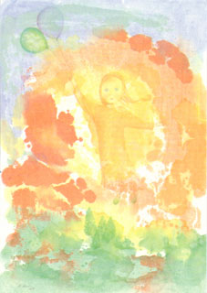
Afbeelding: Almuth Hewel

Inhoud

Voorwoord blz 2
Overzicht jaarfeesten en jaartafel op kleur blz 3
Lentetijd
- Carnaval blz 6
- Vastentijd, Palmpasen en Pasen blz 11
- Hemelvaart en Pinksteren blz 15
Zomertijd blz 19
- Sint Jansfeest blz 19
- Zomertijd blz 24
Herfsttijd blz 29
- Herfst blz 29
- Sint Michael blz 34
- Sint Maarten en Halloween blz 40
- Sinterklaas blz 47
Wintertijd blz 62
- Adventstijd en Kerstmis blz 62
- Driekoningen blz 72
- Winter blz 75
- Maria Lichtmis blz 85
Tenslotte blz 87
- Moederdag
- Vaderdag
- Dierendag

Voorwoord
Dit draaiboek is te zien als handleiding.
Het beleven van het jaarritme, ook via de beelden van de jaartafel, verbindt kinderen met het tijdsverloop van het jaar. Dit biedt houvast en daardoor ook innerlijke zekerheid
Het draaiboek bevat achtergronden en handvatten om te gebruiken in de buitenschoolse opvang. Het is een hulpmiddel en natuurlijk kun je altijd zelf eigen ideeën blijven vormgeven.
We hebben veel gebruik gemaakt van internet. Ook gebruiken we onze eigen ervaringen.
Als leidsters op de bso, en wat Petra betreft, ook haar eigen genoten onderwijs op Vrije Scholen en de top opleiding Antroposofische Kinderopvang.
Gebruikte websites: everydaymommyday.com, doehoek.nl, pinterest.nl, youtube.nl.
Op youtube.nl vind je veel liedjes met muziek en tekst.
Ook zijn we geïnspireerd door de jaarfeestenboekjes van de top-opleiding antroposofische kinderopvang.
We hopen dat het inspirerend werkt voor jullie als pedagogisch werkers op de bso.

Veel werkplezier, samen met de kinderen.

Anne Riek en Petra

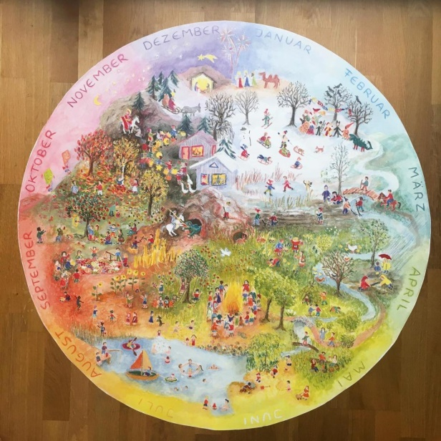
Overzicht Jaarfeesten

Drie koningen wordt op 6 januari gevierd
Bij dit feest worden de drie wijzen die uit het Oosten kwamen om het Christuskind te aanbidden herdacht. Elk van hen nam een cadeau mee voor het kindje Jezus, goud, mirre en wierook die je symbolisch kunt bekijken.
– Goud gaf men voor inzicht in de geestelijke en goddelijke wereld.
– Mirre werd gegeven voor verbinding van de ziel met het onsterfelijke en het eeuwige.
– Wierook gaf men voor deugd en offerbereidheid
Maria Lichtmis is een feest op 2 februari
Het laatste feest van de lichtfeesten is Maria Lichtmis. Het is een feest van het steeds sterker wordende daglicht. Een feest waarmee men zich bewust is dat Moeder aarde aan de Schepping het nieuw geschapen licht opdraagt.
Zeven weken voor Pasen is er het Carnavalsfeest
Dit valt jaarlijks niet op dezelfde datum, daarom wordt er over zeven weken voor Pasen gesproken. Carnaval is een uitbundig feest dat vanuit oudsher vooraf een sobere vastentijd kende. Tegenwoordig is het een groot verkleedpartij feest en gaat het vooraf aan de vastentijd.
Een week voor Pasen viert men het Palmpasen
Voor en tijdens het feest Palmpasen worden er palmpaasstokken gemaakt, doorgaans door kinderen. De oorsprong hiervan ligt voor de tijd van Christus. Tegenwoordig herdenkt men de intocht van Jezus in Jeruzalem tijdens Palmpasen, door gebruik te maken van takken.
De eerste zondag na de eerste volle maan in de lente, is het Paasfeest
Met Pasen viert men het ontluiken van de lente en de opstanding uit de dood van Christus. Dit feest wordt gevierd vanuit hoop, verwachting en groei. Men staat tijdens dit feest open voor ontwikkeling. Kleine kinderen vieren het feest vanuit een belangrijk punt; de aansluiting met de nieuwe ontwikkelingen in de ontluikende natuur. Grotere kinderen houden zich bezig met de opstanding van Christus.
Vijftig dagen na het Paasfeest viert men Pinksteren
Op aansluiting van het Paasfeest viert men Pinksteren. Hier viert men de uitstorting van de Heilige geest, waarbij een goddelijke bezieling een grote onderdeel is. De natuur speelt ook een grote rol bij dit feest. De bloei en groei zoals we die in de lente kennen, worden betrokken bij het pinksterfeest. Muziek en kleurrijke bloeiende natuur staan neutraal tijdens dit feest.

Op 24 juni viert men Sint Jan
Sint Jan valt samen met de zomerzonnewende, waar de dagen weer korter worden. Het feest van Sint Jan is het laatste feest voor de zomervakantie. Het feest word gevierd in veelal witte kleding en vrolijke bloemenkransen. Het feest is een herinnering aan het begin van de oogsttijd. Vroeger was men meer betrokken bij de groenten, granen en aardappelen die we eten. De oogsttijd was voor iedereen herkenbaar en zeer belangrijk. Het is een feest van Johannes de Doper. Men springt tijdens het feest over het Sint Jansvuur heen en geniet van (spel)activiteiten in de buitenlucht.
Michaelfeest is een feest op 29 september
Een feest gericht op een goede oogst en gezonde gewassen. Michael is de brenger van zonnekracht. Een krachtbron om de wintermaanden door te komen. Michael stimuleert je innerlijke kracht te gebruiken om het kwade in je en om je heen te bestrijden. Moed en doorzetting zijn twee sterke punten die tijdens dit feest naar voren komen. Het feest wordt gevierd op de laatste donderdag van september en wordt gevierd als een dag van dankbaarheid.
Op 11 november viert men Sint Maarten
Het was een ‘bedelfeest’ welke een lange tijd vooral voor de armen een zeer belangrijk feest was. Rijke burgers distantieerden zich er eerst van, pas in de 20ste eeuw veranderde de houding, doordat men de traditie wilden behouden. Men hoopte dat het een bekend vredesfeest zou worden. Het is uiteindelijk een feest geworden waar de invulling per streek verschillend is. Zo beleefde men de aandacht die Sint Maarten als ridder voor een bedelaar had, door deze zijn mantel aan te bieden, als een menslievende daad. Hierdoor wordt het feest in sommige streken als een feest van menslievendheid en offerbereidheid gevierd.
Advent: vanaf de vierde zondag voor Kerstmis
De adventstijd begint vier zondagen voor Kerst, en elke zondag wordt er een kaarsje aangestoken van de adventskrans. We leven naar Kerstmis toe en stellen ons open voor wat er uit de hemel naar ons toe zal komen. Het betekent ook dat het licht van de natuur, het uiterlijke licht, in deze tijd afneemt en heel zwak wordt. Hierna moet je aanspraak maken op jouw innerlijke licht. Het mooiste symbool hiervoor is het Christuskind, dat vanaf zijn geboorte verder mag groeien, ook in ons.
Sint-Nicolaas wordt gevierd op 5 december
Sint Nicolaas herinnert aan de bisschop van Myra, die heel veel goede dingen heeft gedaan. De diepere betekenis van dit feest is niet echt eenduidig te noemen. Enerzijds kan Sint Nicolaas een wegbereider zijn voor het Christuskind, anderzijds wordt hij ook gezien als iemand die ons leert hoe we één worden met het kind in onszelf. Daarnaast wordt dit feest simpelweg gevierd als een feest van geven en ontvangen.
Kerstmis
Het feest van Kerst wordt gevierd op het moment van de winterzonnewende. De zon is over haar diepste punt heen en vanaf dat moment wordt het weer lichter. De geboorte van het Christuskind in de Kerstnacht zorgt voor het goddelijke licht, dat op aarde komt.

Jaartafel beknopt per maand en op kleur.
De jaartafel verandert ongeveer 1x per maand. Hieronder een overzichtje met steekwoorden hoe je een jaartafel kan vormgeven.
Januari: Driekoningen
Donkerblauwe achtergrond. Met het kerstfeest nog vers in de herinnering (zie december), zijn de driekoningen op weg naar de stal en komen aan op 6 januari. Daarna vluchten Josef en Maria in de ene richting en vertrekken de koningen in de andere richting.
Februari: Wintertijd
Witte (met lichtblauwe) achtergrond. Koning Winter, kinderen op sleetjes en schaatsen. Sneeuwpop, een spiegel als meertje en sneeuwvlokken.
Maart: Voorjaarsbegin
Bruine met groene achtergrond. Moeder Aarde met wortelkindjes, kleine ontkiemende plantjes.
April: Paastijd
Lichtgroene achtergrond. Mooie takkenbos en elke dag een ei extra in de takken. Jonge dieren, haasje, kippen en lentefee
Mei: Hemelvaart en Pinkstertijd
Lichtgroene achtergrond. Tussen Hemelvaart en Pinksteren elke dag een gouden ei erbij in de takken. Op Pinksteren alle eieren weg en daarvoor in de plaats witte duifjes. Plantjes en diertjes. Dansende kinderen om een meiboom.
Juni: Zomer- en Sint Janstijd
Groene achtergrond met eventueel kleuraccenten. Bloemenkinderen, een bos bloemen, vlinders, bijenkorf en bijtjes. Een witte lelie en een rode roos voor Sint-Jan.
Juli & augustus: Zomertijd
Gele achtergrond. Strand, zand, schelpen, bootjes, vuurtoren, bloemen.
September: Oogsttijd
Donkergele achtergrond. Zonnebloem, molen, graan, appels, peren, mais, etc
Oktober: Michaëlstijd en oogstfeest
Rode achtergrond. Zwaard, draak, weegschaal, pompoenen, herfstschatten uit de natuur, vliegertje.
November: Herfst, Sint Maarten en Sinterklaastijd
Bruin, rode achtergrond. Herfstschatten uit het bos, kabouters, egels, eekhoorntjes, lantarentjes voor Sint-Maarten en vanaf de intocht een Sinterklaas met pietjes en/of cadeautjes.
December: Advents- en Kersttijd
Donkerblauwe achtergrond. Eerste advent alleen de stal en stenen, tweede advent iets uit de plantenwereld, derde advent schapen en de os en vierde advent herders.
Vanaf de eerste advent lopen Maria en Josef met het ezeltje samen stap voor stap naar de stal. Met kerst zijn ze in de stal en is het kindje geboren en staan de herders om de kribbe. In de hemel zijn eventueel engelen en gouden sterren.

Carnaval
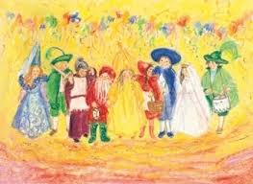
Carnaval is een gekerstend heidens volksfeest, zoals zo vele feesten in het jaar. Oorspronkelijk was de datum van de carnavalstijd namelijk niet verbonden aan het kerkelijke paasfeest. Het was een feest ter bescherming van het ontspruiten van de natuur.
Het was een groot eetfeest, waarbij de resten uit de voorraadkast op werden gemaakt. Men at (pannen) koeken van de laatste restjes meel, vet en eieren, die anders zouden bederven. Daarnaast was deze tijd, overeenkomstig met Maria Lichtmis, de tijd van het zuiveren. De nog steeds bekende voorjaarspoets was in deze tijd belangrijk, net als de lichamelijke reiniging door het vasten of een ontgiftingskuur.
De datum van carnaval is in het kerkelijke jaar verbonden aan Pasen. Paaszondag valt op de eerste zondag na de eerste vollemaan na het begin van de lente. De 46 dagen voor Pasen is de vastentijd, die begint op aswoensdag. De vastentijd is 40 dagen, de 6 zondagen die daarbinnen vallen zijn daarvan uitgezonderd.
Van oudsher vierde men op de dinsdag voor aswoensdag vastenavond. Intussen is het feest een beetje uitgerekt en begint het al 7 weken voor Pasen. Carnaval duurt nu officieel van zondag tot dinsdag. Klokslag middernacht moet het feest ten einde zijn en begint de vastentijd. De tijd van uitbundigheid is voorbij, de tijd van inkeer en boetedoening is gekomen.
Lang geleden wist men nog hoe afhankelijk men was van de vruchten van de natuur. Moeder Aarde was heilig en moest verzorgd en vereerd worden. Een goede reden eigenlijk om in de huidige tijd dit feest naar een nieuw niveau te tillen. Laten we dansen op het leven, laten we ons weer verkleden en laten we de boze 'geesten' die het niet goed voor hebben met de natuur verjagen, zodat we weer een nieuw gemeenschappelijk gedragen bewustzijn ontwikkelen voor onze afhankelijkheid van onze prachtige, maar oh zo kwetsbare aarde.
Het verkleden tijdens carnaval komt dus voort uit een oude heidense tradities. Men geloofde erin dat als je maar genoeg lawaai maakt, je met fakkels rondloopt en je woest verkleedt en gedraagt, boze geesten werden weggejaagd. En dat was van grote importantie! Want voor het ontluiken van de natuur was het belangrijk dat de kwetsbare ontwakende 'wortelkinderen' grote bescherming kregen tegen het kwade.

Jaartafel
Carnaval heeft niet echt een jaartafel. Je versiert de ruimte, zet knutselhoekjes klaar, zorgt voor drinken en wat lekkers: vieren maar.
Wel kun je een leuke carnavals kaart neerzetten met wat grappige attributen erbij op een gekleurde regenboekdoek.
Activiteiten
- Maak samen heksentrappetjes uit bijvoorbeeld crêpepapier ter decoratie.
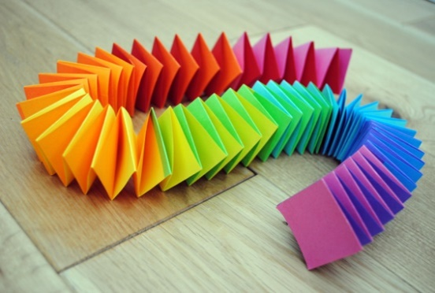
Heksentrapje, muizentrapje of kaboutertrapje vouwen is een van de meest simpele vormen van creativiteit voor een peuter en kleuter. Je hebt twee stroken gekleurd papier, je plakt het begin stukje aan elkaar vast. Vervolgens vouw je steeds de stroken om en om over elkaar heen. Blijf hiermee doorgaan tot de stroken zijn opgevouwen.
Wat kan je er mee maken?
- een inktvis
- poppetjes van muizentrapjes en plastic bekertjes
- babytjes
- girafjes traktatie
- gekleurde piet van een wc rolletje en muizentrapjes
- Een rupsje nooitgenoeg van het muizentrapje. Maak een groen blad van stevig groen papier met een gat er in.
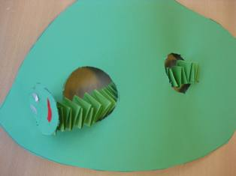

- Bak grappige drollenkoekjes en deel die uit.
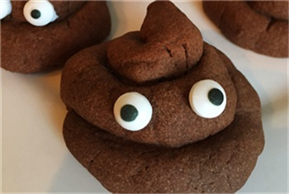
Dit heb je nodig voor 16 koekjes: 250 gram witte basterdsuiker 2 zakjes vanillesuiker 200 gram zachte (room)boter 1 ei 180 gram rijstmeel 180 gram Doves Farm meel of Schär mix C 5 gram fiberhusk 40 gram cacao-poeder witte en zwarte fondant of 32 suikeroogjes glutenvrije chocoladepasta Hoe je het maakt: • Klop met een mixer de zachte boter met de basterd- en de vanillesuiker in een kom. Blijf kloppen tot het er lichter uit gaat zien. Dat kan wel 5 minuutjes duren! Blijf goed kloppen en doe het ei erbij. Als het ei er goed door gemengd is, doe je al het meel, de fiberhusk en de cacaopoeder erbij en mix je het met deeghaken tot het goed gemengd is. Pak het deeg in vershoudfolie en laat het een uur rusten in de koelkast. • Maak ondertussen van witte en zwarte fondant 32 oogjes. • Verwarm de oven voor op 175 graden. • Verdeel het deeg in 16 gelijke stukjes en kneed het per portie heel even door. Maak er dan een slang van met aan één kant een puntje. Begin met oprollen bij de ‘dikke’ kant. Druk en duw de rol naar boven toe tot je een drolletje met een puntje hebt. Hoe hoger je drolletje nu wordt, hoe hoger het is als het weer uit de oven komt. Deuken zijn nu niet erg, omdat de drolletjes groter worden en de deuken er dan uit gaan. • Bak de koekjes in de oven ongeveer 15 tot 20 minuten. • Laat de koekjes afkoelen en plak de oogjes met een klein beetje chocoladepasta en een cocktailprikker erop.
- Maak samen maskers.
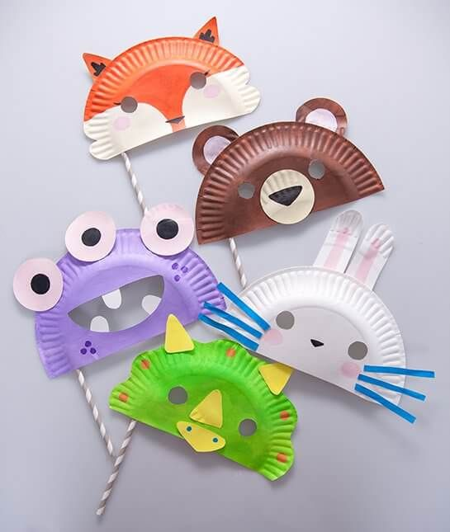
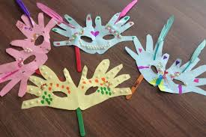
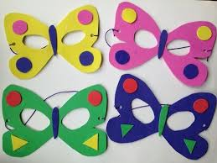
4.Clowncollages maken
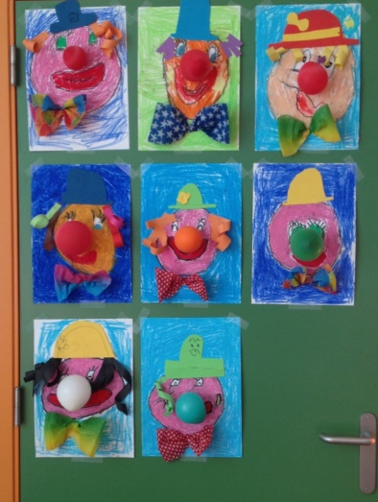
5. Narretje maken
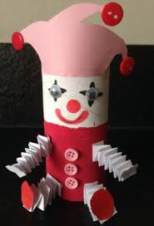

6. Verzin een verkleedthema. Wij bijvoorbeeld dieren, sprookjes.
7. Maak er een dag van vol zang, lach en dans!

Om (voor)te lezen
1.Over een kleine mol die wil weten wie er op zijn kop gepoept heeft?
2. De gruffalo van J. Donaldson
3. Anna viert carnaval van K. Amant
4. De wegpiraat van J. Donaldson
5. Lotta viert carnaval van D. Put en R. de Wulf
6. Meester Kikker van P. van Loon
7. Rotbeesten van R. Dahl
8. En kijk in het boek Nederland van C. Dematons voor een prachtige afbeelding van een carnavalsoptocht.
9. Rupsje Nooitgenoeg

Carnavalsliedje
‘Het rommelebomt al in de straten
Toedeliedoe in het café
Ik heb mijn mutsje thuis gelaten
Kom wie danst er met ons mee?’

Vastentijd, Pasen en Lente

De weken tussen Carnaval en Pasen zijn weken van verstilling en zelfbezinning.
Na het je uitleven op vele fronten tijdens Carnaval bereiden we ons nu voor op het paasfeest.
Tijdens de vastentijd werd vroeger (en sommige kerkgangers doen het nog steeds) gevast. Er werd geen of weinig vlees gegeten en niet gesnoept. Kinderen kregen ieder een trommeltje om gekregen snoepgoed in te bewaren. Dit mochten zij dan op de zondagen openen en opeten. Ook een tijd van verinnerlijking en zelfonderzoek. Bijvoorbeeld:
De ondeugden:
1 Superbia - hoogmoed/ijdelheid
2 Avaritia - hebzucht
3 Luxuria - lust
4 Invidia - afgunst
5 Gula - onmatigheid/vraatzucht
6 Ira - woede
7Acedia - luiheid
De deugden:
1 Prudentia - verstandigheid/wijsheid
2 Iustitia - rechtvaardigheid
3Temperantia - zelfbeheersing
4 Fortitudo - moed
5 Fides - geloof
6 Spes - hoop
7 Caritas – naastenliefde
Door jezelf hierop te bezinnen werkt dit op onbewust niveau door op de kinderen en merk je het bij de kinderen ook eerder op. Dan kun je ze hierop aanspreken en erbij begeleiden. Dan ervaren zij ook de essentie van de vastentijd.

Pasen is het feest van het nieuwe leven. Al eeuwen viert men het ontwaken van de natuur uit de winterslaap. Overal barsten de knoppen, bloemen bloeien, vogels bouwen hun nest en lammetjes huppelen in het veld; ook de lente begint rond de paastijd!

Binnen de christelijke traditie is Pasen belangrijk door het sterven en de opstanding van Christus.
De Jaartafel
Vanuit de Vrije Pedagogiek vieren we met de kinderen de jaarfeesten.
In dit geval dus het Paasfeest. Het feest van nieuw leven. We kiezen voor de kinderen niet het aspect van de lijdenstijd maar van de opstanding. Na Pasen begint de natuur aan de lente en zien we overal in de natuur groeien en bloeien. Beelden werken vormend op de kinderen. Daarom gebruiken we in de opvang volgens de Vrije Pedagogiek ook jaartafels met taferelen die samenhangen met de tijd van het jaar en de jaarfeesten. Voor de kinderen leggen we de nadruk de opstanding.

In het begin van de vastentijd is de jaartafel sober. Hij symboliseert de overgang van de winter naar de lente.
De eerste weken is hij bruin met de wortelkindertjes. Die krijgen hun bloemenkleertjes aan en zijn op weg naar boven als voorbereiding op de lente. Je kunt ook het boek van de wortelkindertjes gebruiken of een mooie kaart.
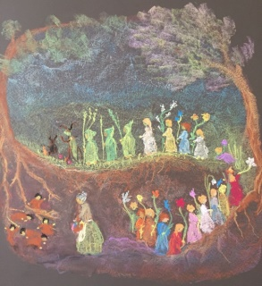
De laatste 2 weken richt je je al op de komende lente met een lichtgroene kleur. De lentebloemen verschijnen op de jaartafel, evenals bijvoorbeeld het nestje met waterkers waar met Pasen de eitjes in komen te liggen. Ook kun je een hazelaartak neerzetten waar voor het paasfeest de zelfgemaakte eitjes in komen te hangen. Haasjes, kuikentjes, lammetjes horen er ook bij.
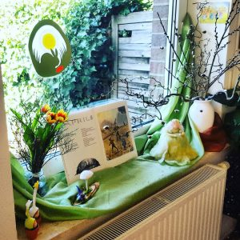

Ook een kleine, zelfgemaakte palmpasen stok kun je voor palmasenzondag toevoegen. Of je kiest voor een kaart van de palmpasen optocht.
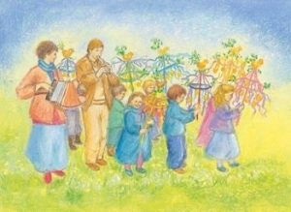

Activiteiten
Gedurende de vastentijd kunnen we op de bso al voorbereidingen treffen voor het paasfeest.
Activiteit 1
Tuinkers zaaien voor de paaslunch. Deze activiteit is gekozen omdat het voor de kinderen goed is om het beeld van de groei van nieuw leven mee te krijgen. Ze zaaien zelf de tuinkerszaadjes in een bakje in aarde en zien het dus groeien. Tuinkers is gekozen omdat de groei snel gaat en dus in de week voor de paasweek gedaan kan worden. Met Pasen ligt er dan hun zelf versierde ei in.
Activiteit 2
Het plaatsen van een hazelaartak op de jaartafel. Voor de Kelten stond de hazelaar voor leven, vruchtbaarheid en vernieuwing. Past daarom ook in de paastijd.
Aan deze takken hangen we versieringen. Deze maken we eerst. In dit geval knippen de kinderen een eivorm uit gekleurd papier en gaan deze zelf versieren. Daarna maken ze een gaatje met de perforator bovenin het ei en doen daar een gekleurd lintje door om het ei vervolgens aan de paastak te hangen. Ze mogen er zoveel maken als ze willen, ook voor thuis.
Activiteit 3
Paasbroodjes bakken. Eventueel met de extra hulp van een ’ bso-oma’ gaan de kinderen paasbroodjes bakken in de vorm van een paashaantje. Bij deze activiteit leren de kinderen ook rekenvaardigheden zoals hoeveelheden meel e.d. die nodig zijn voor het bakken. Ook mixen zij zelf het deeg. Zij vormen hun eigen paasbroodje en leren omgaan met de oven. Dit alles natuurlijk onder begeleiding en al naar gelang de mogelijkheden qua leeftijd. Het vraagt om samenwerking. De groten helpen de kleintjes. De paasbroodjes mogen mee naar huis voor hun paasontbijt.
Activiteit 4
De leiding heeft de dag ervoor de benodigde eieren hardgekookt.
De kinderen mogen dan allemaal een eigen Paasei versieren dat dan op hun mandje met tuinkers wordt gelegd. Zorg wel voor een paar extra eieren zodat we wat in reserve hebben voor noodgevallen. Zowel de zelf gezaaide tuinkers als het ei staan voor nieuw leven.
Activiteit 5
Paaslekkers met paasverhaal. Omdat de kinderen op school al een paaslunch gevierd hebben doen wij dat op de bso niet meer. Wel zorgen we voor matses op tafel en paaslekkers. En we vertellen tijdens het genieten hiervan een paasverhaal. Als ze naar huis gaan mogen ze hun mandje met tuinkers meenemen en ook de zelfgemaakte paasversieringen.
De activiteiten staan in relatie tot elkaar rondom het jaarfeest Pasen.
Maar ook heeft het te maken met samenwerken, naar elkaar luisteren, elkaar helpen en ontwikkelingsmogelijkheden.
Lenteverhalen om (voor) te lezen
- De Wortelkindjes van Sybille von Opfers
- Van Lente tot Zomer van Lidwien van Geffen
- Lente van Gerda Muller
- Pelle’s nieuwe kleren van Elsa Beskow
- Pippa en Pelle in de lentetuin van Daniela Drescher
- Lentefeest van Diane Monson
- Laat mij het levenswater zoeken van Ineke Verschuren
Lente liedjes en versjes:
‘Krokusbolletje, kom eens uit je holletje
Met je blaadjes paars en geel
Op je groene steel’

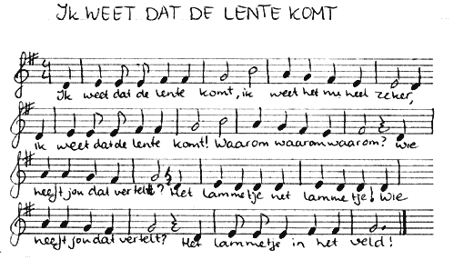
Pasen:
‘ Bim bam beieren
De koster lust geen eieren
Wat lust hij dan
Spek in de pan
O, wat smult de koster dan’
‘1 ei is geen ei
2 ei is een half ei
3 ei is een paasei’
‘t Is paasfeest zei de vink
En zong een liedje van plezier
En de merel op het dak
In zijn mooie zwarte pak
Zong ook al dat het pasen was
Van tierelierelier
Alle vogels zongen luid
Boven alle klokken uit
‘t Is paasfeest Halleluja’
Vrije schoolliedjes vind je veel op youtube.

Hemelvaart en Pinkstertijd
Hemelvaart
Wanneer de lente overgaat in de zomer, wanneer de warmte toeneemt, ontstaat er in de natuur een bijzonder fenomeen. De stralen van de zon laten de levenssappen in de aarde weer stromen, zodat bomen, planten en bloemen weelderig groeien en bloeien. De zon neemt het water op uit meren en rivieren en de regen brengt het water naar de aarde zodat de grond weer vruchtbaar is. Is de natuur en haar levenscyclus niet een wonder? Vanuit de christelijke traditie is het de hemelvaart van Christus.
Het is in onze levens, waar we niet meer zo dicht bij de natuur staan, goed om af en toe bewust stil te staan bij het leven dat onze aarde ons biedt. Daarom is het een prachtige traditie om in de hele vroege ochtend van Hemelvaartsdag te gaan dauwtrappen. Het dauwtrappen kent zijn oorsprong waarschijnlijk in heidense gewoonten, waar men door in de natuur te wandelen, de heropleving van de natuur eert.
Activiteiten:
Vroeger stuurden de kinderen met hemelvaart een ballon met een boodschap eraan de lucht in. Tegenwoordig niet meer vanwege het milieu. Een mooi alternatief is om bloemen in een riviertje kunnen zetten. De kinderen kunnen dan eindeloos kijken naar het wegdrijven van de bloemen. Extra mooi is het natuurlijk om aan elke bloem een wens mee te geven.
Vogels vliegen in de lucht en verbinden daarmee hemel en aarde. In april en mei zijn de meeste vogelsoorten in de vroege ochtend te horen. Ze gaan nestjes bouwen en eitjes leggen. Ga je dauwtrappen, vergeet dan niet naar de verschillende vogelsoorten te speuren.
Met de kinderen kun je op de BSO vogels kijken en vogelhuisjes maken en ophangen zodat ze kunnen nestelen en eitjes leggen.
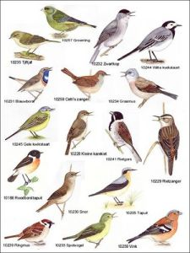
Als activiteit kun je in de tijd tussen hemelvaart en Pinksteren gouden eitjes schilderen en bijvoorbeeld kleine witte duifjes maken van bijenwas en/of vouwen van papier. Deze duifjes kun je ophangen in de ruimte en op de jaartafel een plekje geven. Na het feest kunnen de kinderen de duifjes dan mee naar huis nemen.

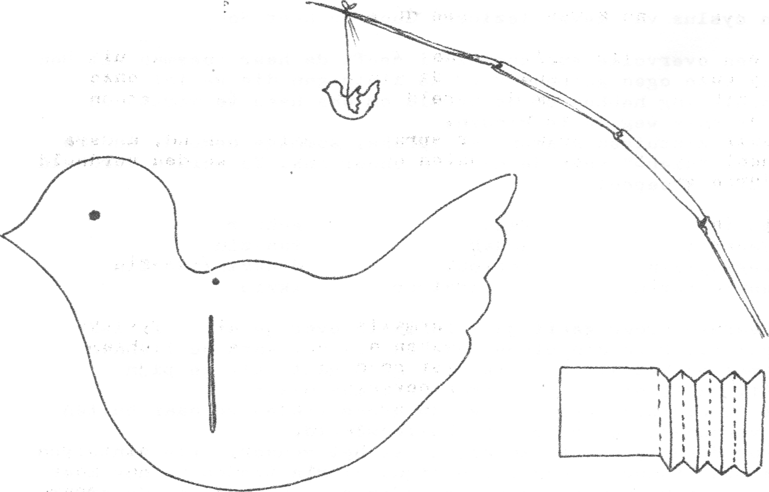
Pinksteren
Met Pinksteren vieren we, naast het christelijke feest dat verband houdt met het ontvangen van de heilige geest (gesymboliseerd door een witte duif), ook de uit Oud-Europese volkeren ontstane Meifeesten of Voorjaarsriten (de Kelten noemde dit Beltane, de Germanen vierden Vanadis- of Walpurgisnacht). Deze feesten werden gehouden uit dank voor de vruchtbaarheid en groeikracht. Men bracht offers en er werden verhalen verteld, men sprong over het vuur en er werd een groot feest met eten, drinken en gezang gevierd.
De mensen begroeten de ontwakende natuur. In de hoop op een uitstekend oogstjaar, worden meibomen of pinksterbomen neergezet. De meiboom is een boomstam in het middelpunt van het dorp, versiert met linten en vlaggen en in de kroon een pinksterkrans. De meiboom staat symbool voor de verbinding tussen hemel en aarde. Dit gebeurt veelal op vrije scholen. Voor de bso hoef je dit dan niet meer te doen. Wel is het mooi om je jaartafel aan te passen.

Pinksteren op de jaartafel

Enkele voorbeelden

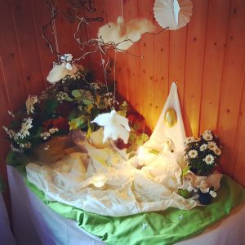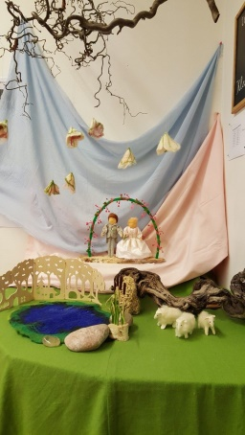

Met Pasen viert men het nieuwe leven, daarom is het mooi om pas met Pasen eieren op te hangen aan mooie voorjaarstakken. Symbolisch passend is het om tussen Pasen en Hemelvaart elke dag een ei extra op te hangen zodat er uiteindelijk 40 gekleurde eieren hangen. Tussen Hemelvaart en Pinksteren kunnen daar nog eens 10 gouden eieren bijkomen. Het hoeven geen grote eieren te zijn. Tegenwoordig koop je ook prachtige houten eieren die je eventueel kan kleuren.
Het is mooi om een lichtgroene achtergrond te creëren met mooie doeken. Het lichtgroene verwijst naar het frisse groen van het nieuwe leven en de jonge blaadjes aan de bomen. Daaroverheen kan met Pinksteren dan het zuivere wit komen in de vorm van een doek, bloemen, een kaars of witte duifjes.

Pinksterbruid
Traditioneel gezien is Pinksteren de tijd om een partner te vinden. Nog altijd is een bruidspaar een vaak voorkomende traditie bij Pinksteren. De bruid draagt daarbij het beeld voor de ziel uit, de bruidegom voor de geest. Pinksteren is het ultieme feest van verbinding. Verbinding tussen de mensen onderling, verbinding tussen de hemel en aarde; heilige verbondenheid waarvan het huwelijk symbool staat. Op de vrije school wordt er in de kleuterklassen ook een pinksterbruid en pinksterjonker gekozen (oudste jongen en meisje). Zij krijgen echte trouwkleding aan, er komt een optocht met alle kinderen en een bruidstaart. Na de optocht wordt er gefeest en gesnoept van de bruidstaart. Vooral de kleintjes zullen hier op de bso nog vol van zijn en hun spel hierop baseren.
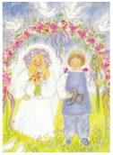
Pinksterverhalen
Mooie verhalen voor Pinksteren vind je in het boek 'Laat mij het levenswater zoeken' van Ineke Verschuren. Op veel vrijescholen worden verhalen gezocht waarin de duif een belangrijke plek inneemt. De duif wordt zowel vanuit de Christelijke traditie als vanuit de voorchristelijke tijden gezien als hemelse boodschapper. De duiven zijn terug te vinden in de sprookjes Hans en Grietje en Asssenpoester.

Zingen met Pinksteren
Veel liedjes vind je op youtube.nl
Een liedje dat bijna alle vrijeschoolkinderen kennen is: Hier is onze fiere Pinksterblom:

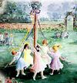

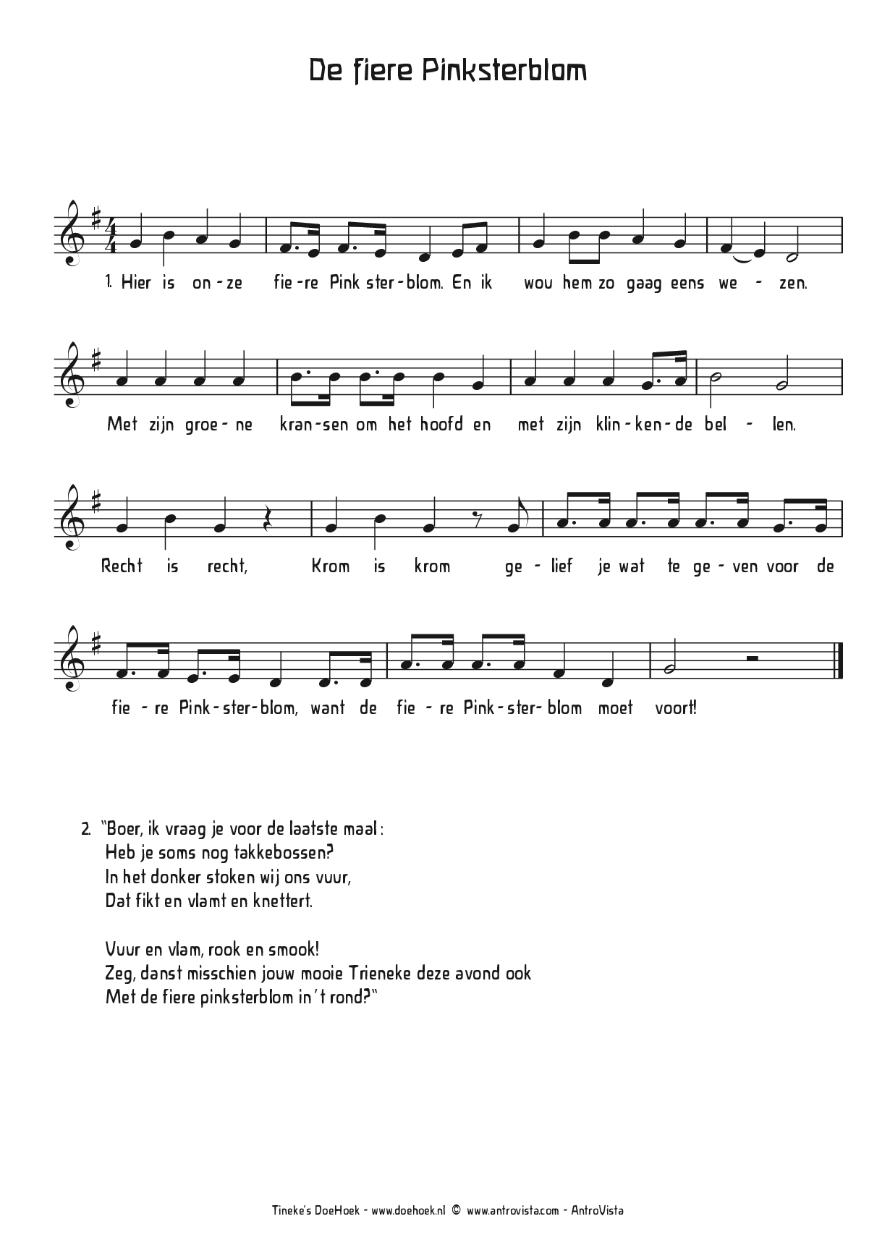

Zomertijd

Sint-Jansfeest

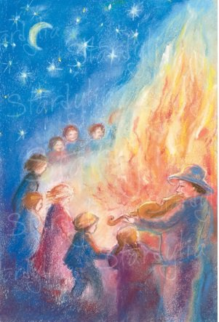
Op 24 juni begint de sint-janstijd.

Solstitium
Op 24 juni is het Johannesfeest, ook wel Sint-Jan of midzomerfeest genoemd. Het is het feest waar stilgestaan wordt bij de zonnewende (solstitium) en de geboortedag van Johannes de Doper. Voor de komst van de, nu gebruikelijke Gregoriaanse kalender was er de Juliaanse kalender, midzomer viel toen nog op 24 juni. Hoewel het zomersolstitium in de Gregoriaanse kalender opnieuw is vastgesteld op 21 juni, vieren veel mensen het zomerfeest nog altijd op 24 juni in verbinding met de Rooms Katholieke herdenkingsdag van Sint-Jan. Johannes zei dat een mens niet slechts kan bloeien en groeien, er moet een moment van inkeer en bezinning komen.

Tradities
Maar de tradities rondom Sint-Jan gaan veel verder terug. Het midzomerfeest is van oorsprong een groot feest, waarbij mensen de langste dag van het jaar vierden, sint-janskruid rooiden en de kracht ervan inzette om zich te beschermen tegen kwade invloeden. Er werden grote sint-jansvuren gestookt, die de kwade geesten moesten weg jagen. Men geloofde dat als je over het vuur springt, je een jaar van ongeluk en ziekten verschoond blijft.
Nog steeds viert men, vooral in Scandinavische landen, de warmte van de zon, het leven, de liefde en de uitbundige bloei in de natuur. Van gras en veldbloemen worden kransen gebonden, huizen worden met groen en bloemen versierd en het is feest kan beginnen! Men gelooft erin dat als je in de midzomernacht zeven bloemen plukt en die onder je kussen legt, je dromen zal van je toekomstige geliefde.
Ook op vrijescholen is aandacht voor de zomerzonnewende. Kinderen komen in fleurige kleren met bloemenkrans op het hoofd. Scholen organiseren zomerse spelletjes, zang en dans. Samen met de ouders. Voor de picknick brengt ieder wat mee en dat wordt dan gedeeld. Als het weer mee zit kan er heerlijk met water gespeeld worden en kan natuurlijk een lekker ijsje niet missen als zomerse versnapering.
Aan het eind van het feest durven sommige scholen het nog aan een zeer beschermd klein vuur te stoken. Wie durft mag daarover heen springen.
Jaarritme

De feesten door het jaar heen vormen een soort ankerpunt waarin we het ritme beleven dat vanuit de natuur op ons toestroomt. Maar tegenover die uiterlijke beweging is er ook een innerlijke beweging die daar altijd lijnrecht tegenover staat.
Het sint-jansfeest staat precies tegenover kerstmis. Daar waar we rondom de donkere en koude dagen van winterzonnewende naar binnen gekeerd zijn, teruggetrokken in onze huizen, het (Christus) licht geboren zien worden, zien we bij het sint-jansfeest de tegenovergestelde beweging. We gaan naar buiten, we zingen en dansen en alles is versierd met bloemen. Het is het hoogtepunt in de natuur waarop alles uitbundig bloeit en groeit. Wij mensen genieten buiten van de lange, lichte dagen die geen einde lijken te kennen.
Maar vanaf nu neemt het licht weer af en keert de mens weer langzaam naar binnen. Je kunt niet altijd blijven groeien, bloeien en zorgeloos genieten. Er komt een moment dat deze krachten omgevormd moeten worden, naar binnen gericht en teruggehouden dienen te worden. Terughouding leer je door weer opnieuw te leren luisteren, niet te snel te oordelen. Laat ons de warmte niet naar de bol stijgen en word juist middenin de eindeloos lijkende, zomerse ontspannenheid bewust van de tegenpool in jezelf. Ontdek dat het wezenlijke van het leven slechts zichtbaar is in ons hart.

De Jaartafel
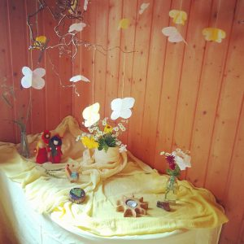Met Sint-Jan viert men de bloeiende natuur. Mooi passend daarbij zijn groentinten of vrolijke zomerse kleuren. Bloemenkinderen passen mooi op de jaartafel evenals een mooie bos (veld) bloemen, vlinders en een bijenkorf met bijen.
Een witte lelie en een rode roos passen ook uitstekend op de jaartafel in de sint-janstijd. Waarom? Johannes de Doper maant tot inkeer, hij moedigde de mensen aan om het oude los te laten en een innerlijk andere houding aan te nemen. Ook in de natuur zie je dezelfde beweging. De dagen worden vanaf nu korter en we bereiden ons weer voor op het donker worden tot het weer kerstmis is. De beweging van het uitbundige, lichte buitenleven, naar het los laten en weer naar binnen gaan, is geen eenvoudige weg. Symbool voor deze weg staan de roos en de lelie. De witte lelie is daarbij het zuivere begin en de rode roos symboliseert de, soms doornige ontwikkelingsweg.

Activiteiten
- Vlecht bloemenkransen of maak een krans door rood, geel en oranje crêpepapier te vlechten. (Bloemenkransen blijven langer mooi als je ze voor het gebruik op een bord in de koelkast legt met een natte doek eroverheen.)
- Blijf tot middernacht op, zing en dans om het vuur.
- Spring over een echt vuur(tje) of een mooi vuurtje gemaakt van gele en rode doeken.
- Organiseer zomerse spelletjes zoals eieren lopen maar dan met waterballonnen.
- Bak koekjes met eetbare bloemen.
- Maak ijsklontjes met eetbare bloemen.
- Doe een kersenpitten 'wie kan het verste spugen?' wedstrijd.
- Lees een midzomerverhaal.
- Maak samen een eenvoudige Bucketlist voor de zomervakantie (je kan als voorwaarde voor kinderen maken dat het (bijna) geen geld mag kosten:
  - (In de zee) zwemmen
  - Een schaap knuffelen
  - Een ijsje eten
  - Een boek lezen
  - Een ochtend wandeling maken met het hele gezin
  - Fietsen langs een rivier
  - Picknicken in de tuin
  - Stokbrood maken boven een kampvuurtje
  - Slapen in de tent bij iemand in de tuin
  - Een hut maken in het bos
  - Samen naar de sterren kijken
  - Verzamel schelpen op het strand met een gaatje erin en maak een zomerketting

Verhalen rondom Sint-Jan
Mooie boeken met verhalen voor Sint-Jan zijn:
1. Laat mij het levenswater zoeken van Ineke Verschuren
2. Het hele jaar rond van Marijke van Raephorst
3. Het hele jaar rond van Sandra Klaassen
Passende sint-jansverhalen zijn:
1.De vuurbloem, een Russisch sprookje over de midzomernacht en een onmogelijke liefde. Het sprookje is geschikt voor kinderen vanaf een jaar of 9.
2. De zes zwanen, een sprookje van de gebroeders Grimm is een mooi sprookje dat in deze tijd van het jaar op veel vrijescholen verteld wordt aan kinderen vanaf een jaar of 7.
Een koning moet trouwen met een heksendochter. Zij verandert zijn kinderen in zwanen. Om de betovering weer te kunnen verbreken moet de dochter van de koning 6 jaar niet spreken en elk jaar een hemdje van stro maken. 3. De trouwe Johannes van de gebroeders Grimm past ook goed bij Sint Jan. Het verhaal is voor grotere basisschoolkinderen geschikt en vertelt over een koning die verliefd wordt op een prinses. Hij ontvoert haar, maar hoort dat het huwelijk onheil zal brengen, maar ook hoe hij dat kan voorkomen.
Zingen met Sint-Jan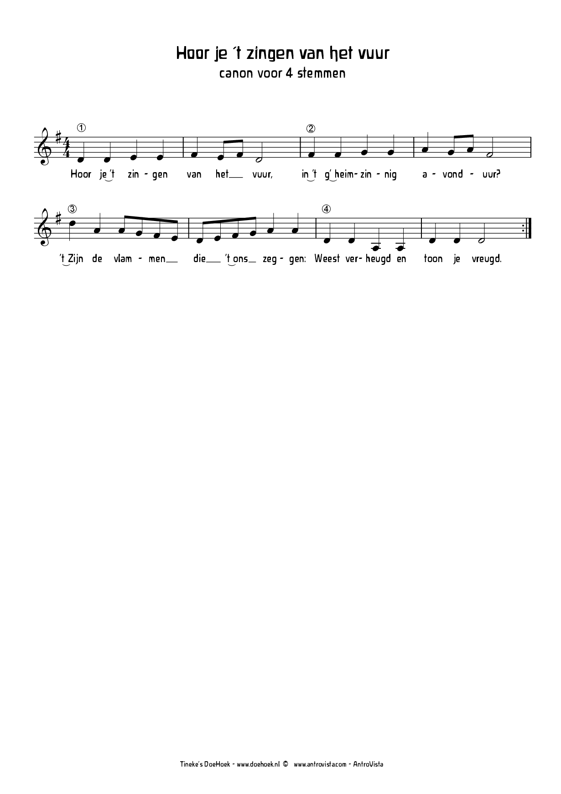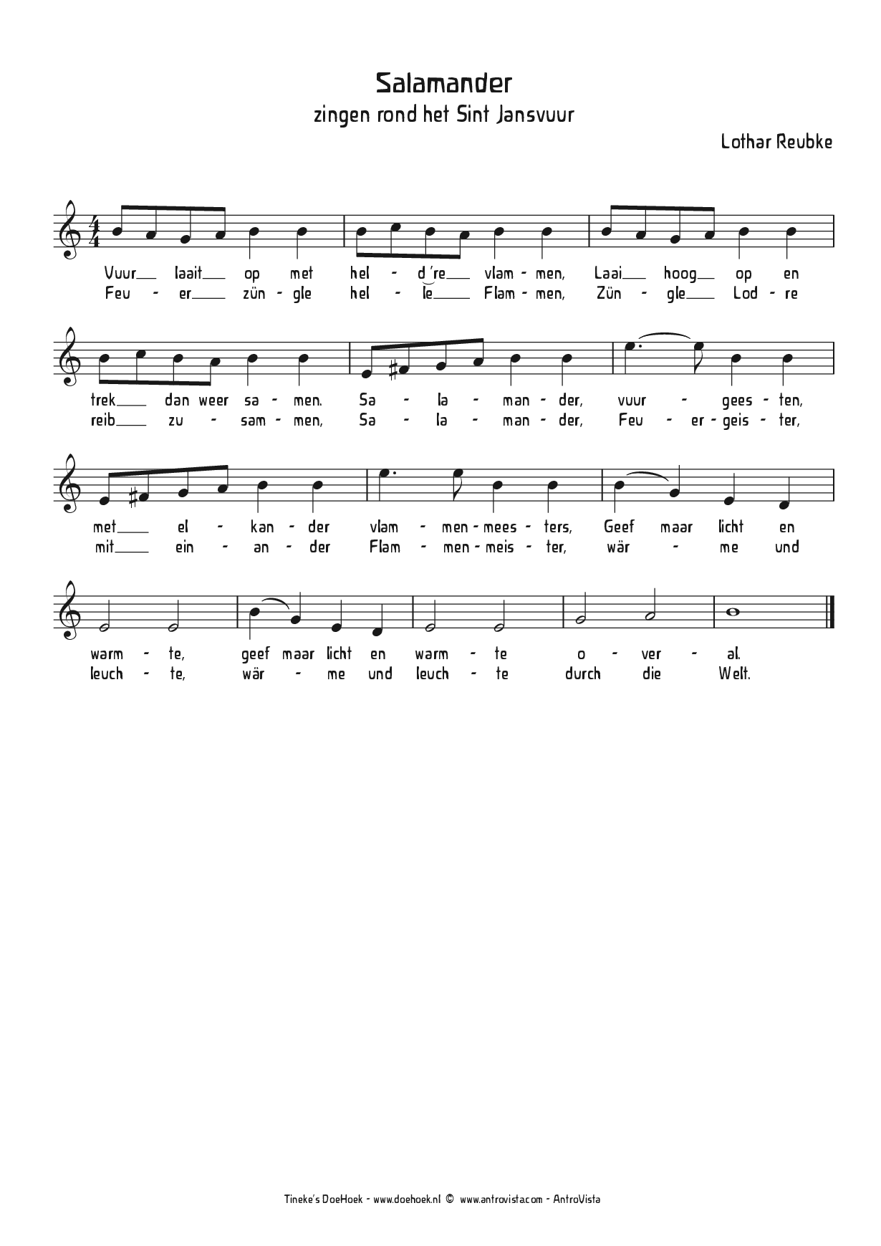

Zomertijd
Juli & augustus: Zomer

De zomertijd is een tijd van warmte en licht. De luchten zijn blauw, de zon staat aan de hemel te stralen. Mensen trekken veel naar buiten, gaan op vakantie en kunnen even alles loslaten. Het is ahw een grote uitademing. De natuur staat volop in bloei. Overal is het groen en zie je bloemen bloeien. Het graan rijpt op de akkers.

De jaartafel:
Gele achtergrond. Blauwe doek voor de zee, het water. Strand, zand, schelpen, bootjes, vuurtoren, bloemen.

Enkele voorbeelden:
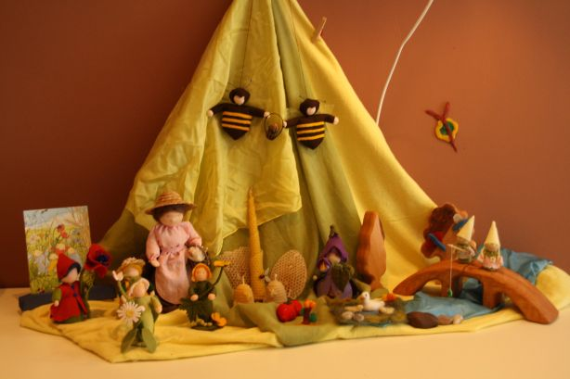

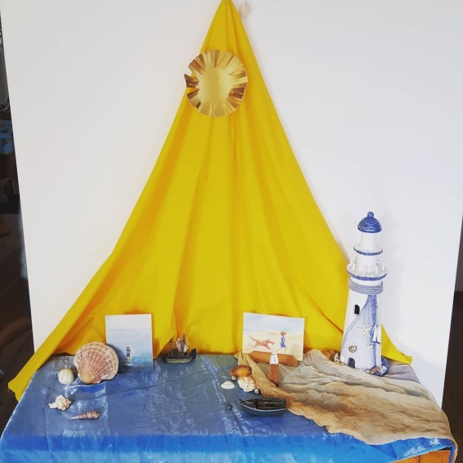

Activiteiten
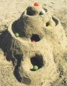
Het maken van een ballenberg. Een leuke bezigheid in de zandbak.
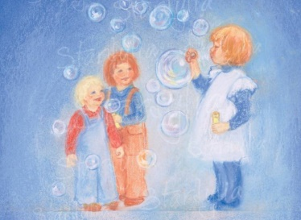
Bellen blazen... kleine en grote bellen
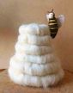
Bij en Bijenkorf van wolvilt

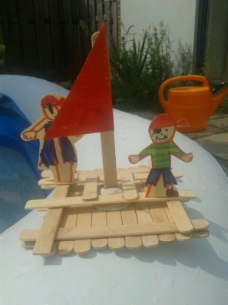
Piratenvlot van ijsstokjes
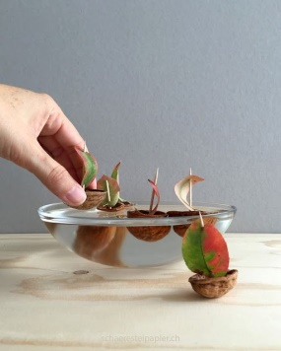
Bootje van walnoot, tandenstoker, bijenwas en boomblaadje

Literatuur voor de zomer
Rita Veenman
Spreuken en versjes | seizoenen algemeen
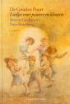
Poort, Liedjes voor peuters en kleuters, Beatrijs Gradenwitz en Petra Rosenberg

Zomer in het Grote Bos, Ulf Stark en Eva Eriksson

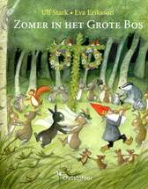

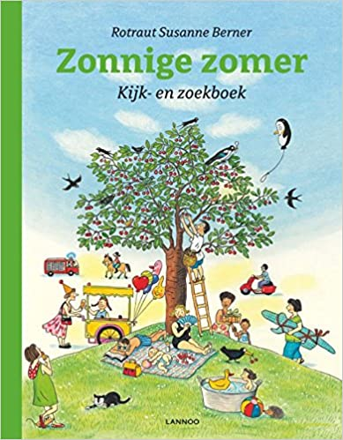
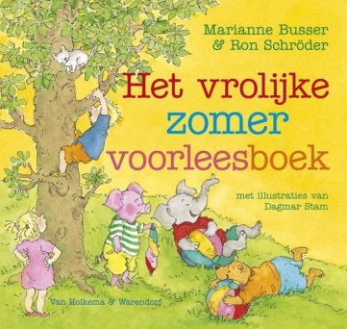

Liedjes voor in de zomer

De wielewaal

Canon voor 2 stemmen
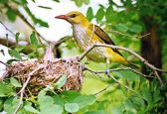
Kom mee naar buiten allemaal,
Dan zoeken wij de wielewaal.
En horen wij die muzikant
Dan is zomer weer in 't land!
Dudeldjo klinkt zijn lied,
Dudeldjo klinkt zijn lied,
Dudeldjo en anders niet.
Hij woont in 't dichte eikenbos,
Gekleed in gouden vederdos.
Daar jodelt hij op zijn schalmei,
Tovert onze harten blij!
Dudeldjo klinkt zijn lied,
Dudeldjo klinkt zijn lied,
Dudeldjo en anders niet.
Andries Hartsuiker (1927)

Ontwaak

Canon voor 2 stemmen
Ontwaak! Ontwaak!
De morgen breekt aan:
Een stralende zon
Langs gouden baan.
J.J. Wachsmann
Gouden Zonne

Canon voor 2 stemmen
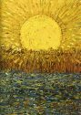
Gouden zonne!
Jij met je daav’rende stralende kracht,
Altijd en immer
Schijn je in glansrijke pracht.
Dreigen duist’re wolken,
Toch blijf je trouw aan je lichtende plicht;
Hoog boven leed en vreugde,
Schijn je en geef je ons licht.
(Tekst en muziek van deze liedjes op Doehoek.nl)

Herfst
Wanneer in de herfst het uiterlijke zonlicht afneemt moet het innerlijke licht juist sterker worden. Ten opzichte van het afsterfproces in de natuur moet de mens een innerlijke activiteit plaatsen om de naderende wintertijd goed door te komen. In de herfsttijd vallen een paar jaarfeesten, die vind je hieronder.
De bladeren aan de bomen verkleuren en vallen af:
‘Alle blaadjes klein en groot,
worden geel en worden rood,
dansen dan wel duizend keer
vallen op de aarde neer.’
Voor de jaartafel zijn de kleuren oranje en okergeel en rood.
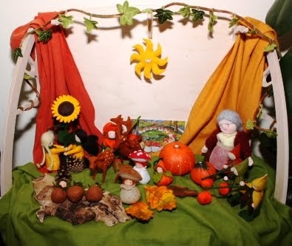
Hierop zet je de jaartafel figuurtjes die je hebt, bijvoorbeeld eikeljongetje, kastanjevrouwtje, kaboutertje, pompoentje. Een bijpassende herfstkaart en/of een afbeelding uit een prentenboek. Wat eikels, kastanjes, herfstblaadjes.
Knutsels:
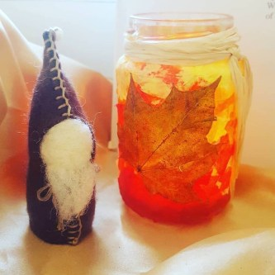
Een kaboutertje van vilt en wol en een lichtje van een jampot.
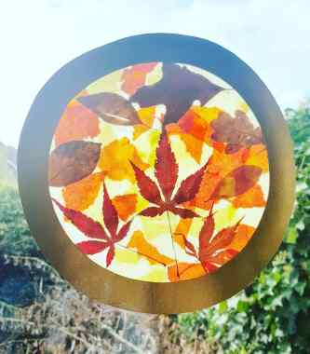
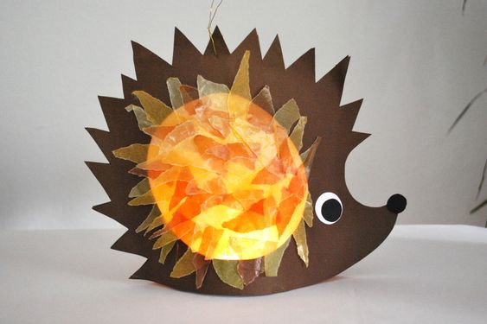
Een transparant met herfstbladeren die je eerst samen bent gaan zoeken.
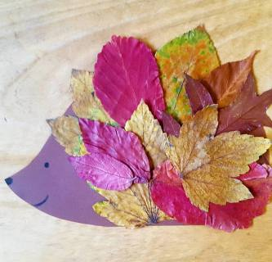
Een egeltje van papier en herfstbladeren.
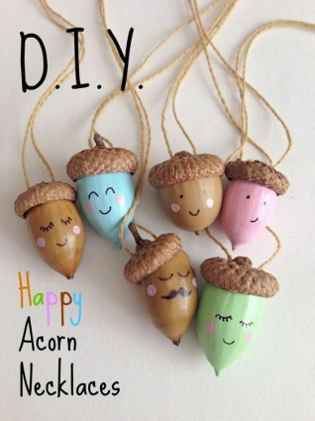
Geverfde eikels

Om (voor) te lezen:
1. Okke, Nootje en Doppejan van Elsa Beskow
2. Het regent, het zegent van Peter Spier
3. Waar is het zuiden van P. MacDonnall
4. Van herfst tot winter van Lidwien van Geffen
5. Herbst van Eva-Maria Ott- Weidmann
6. Pippa en Pelle in de herfstwind van Daniela Drescher
7. De kabouterkinderen van Elsa Beskow
8. Herfst van Gerda Muller
9. De vier kaboutertjes in de herfst van Marianne Busser
10. Het is herfst - Kijk en zoekboek van Rotraut Susanne Berner
11. Bobbi naar het bos van Monica Maas
12. Bobbi in de herfst van Monica Maas
Herfstliedjes:
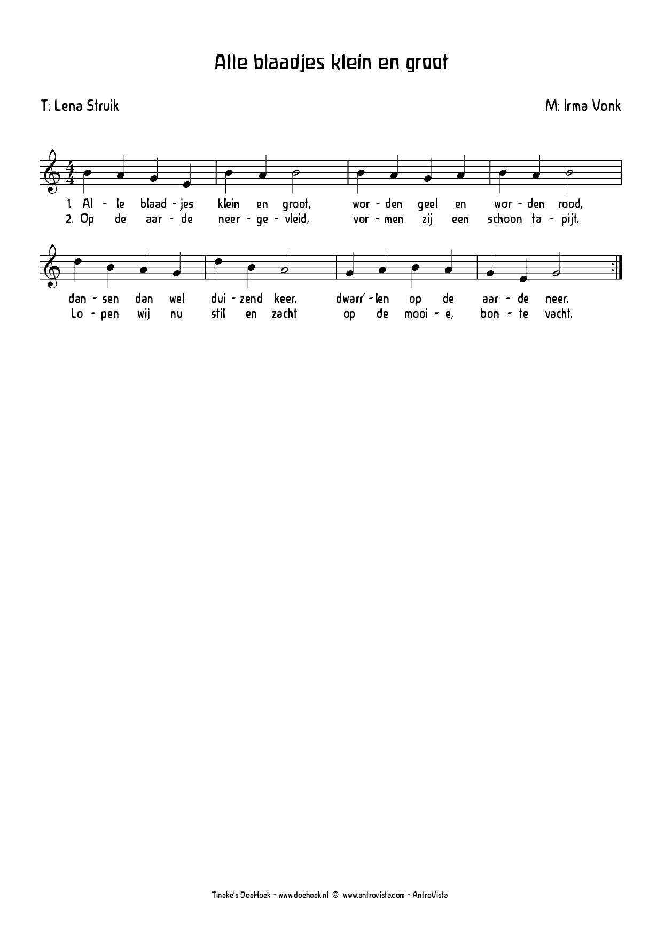

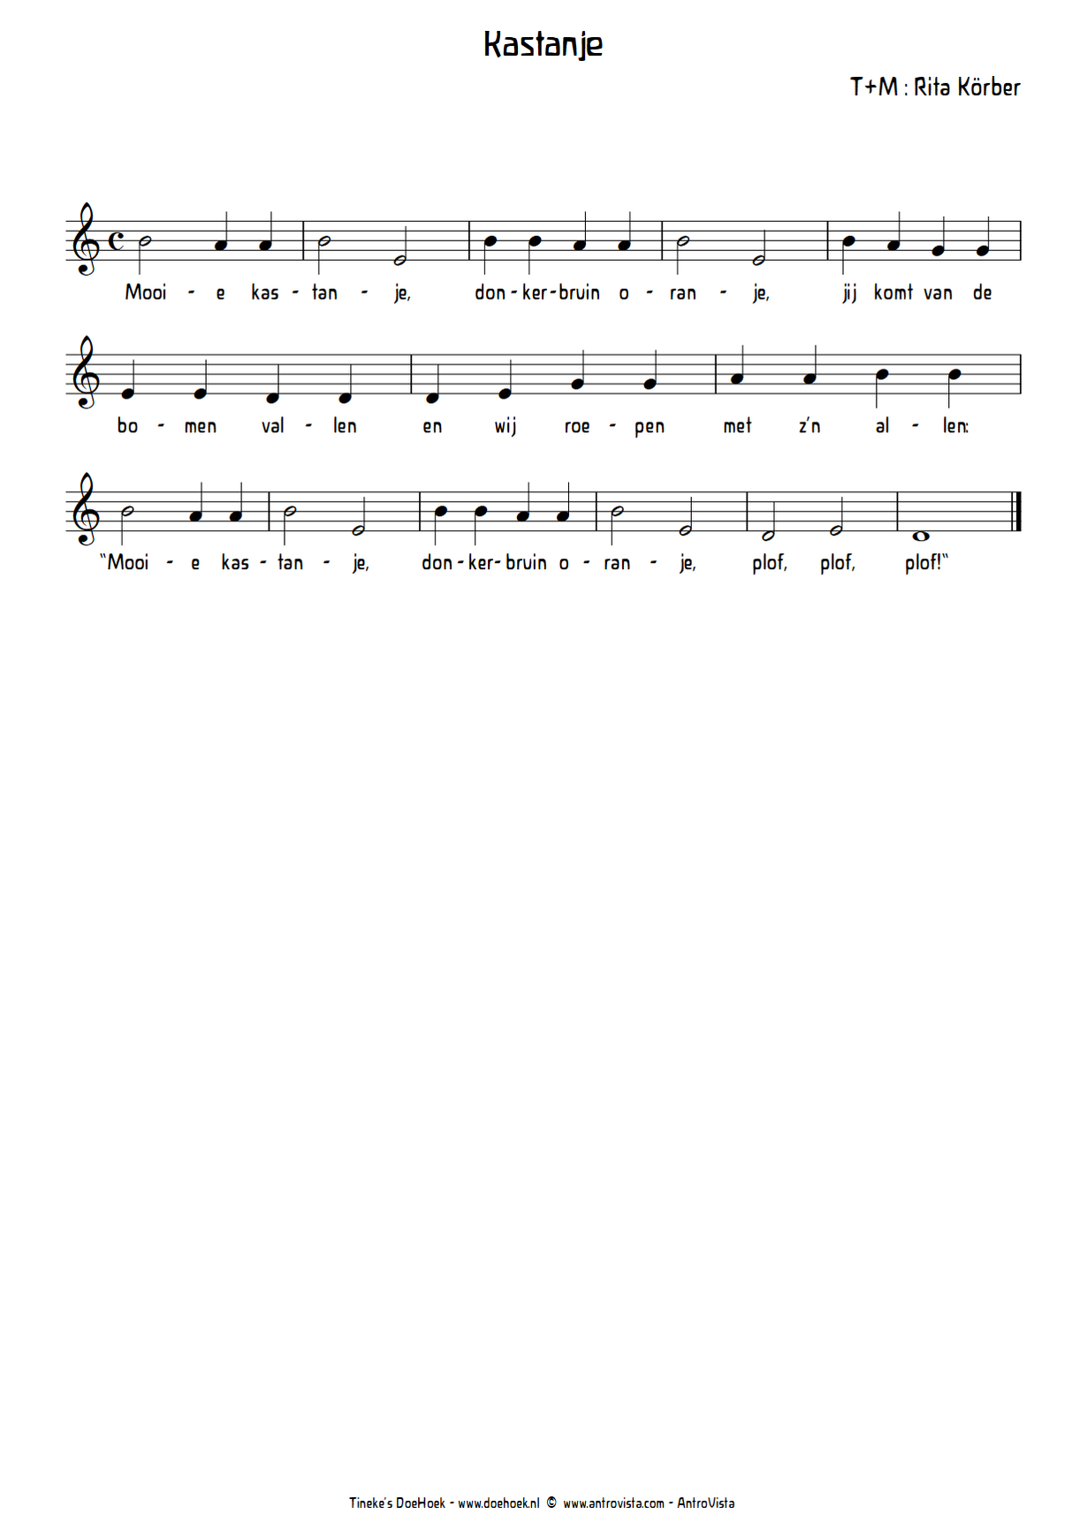

Het Michaelsfeest

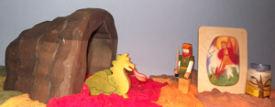

Het Michaelsfeest valt op 29 september.
Op Vrije scholen wordt het door de klassen 1 t/m 6 meestal gevierd door middel van activiteiten die worden gezien als moedsproeven. De kleuters werken dan meer middels verhalen, beelden en knutselactiviteiten met als onderwerp de oogsttijd.
Het Michaëlfeest is aan het begin van de herfst. De natuur neemt langzaam in pracht af, het verstilt en sterft af. Het wordt kil. De overgang van de uitbundigheid van de zomer naar de verstilling van de winter.
Michaël die de draak bestrijdt is een voorstelling die binnen de christelijke traditie talloze malen is uitgebeeld, vooral op Ikonen. Soms is hij afgebeeld als engel, soms ziet hij eruit als een ridder te paard. In het laatste geval wordt gesproken over St. Joris, die de draak verslaat. Georgius heette hij, en hij was een martelaar uit de 3e eeuw.
We moeten de moeilijke dingen niet uit de weg gaan, maar juist tegemoet treden, verslaan. Ook die draak is in onszelf. Deze draak weerhoudt de mens ervan een werkelijk geestelijk wezen te zijn. Hij wil de ziel van de mens verdoffen, de geest mechaniseren en het lichaam verdierlijken.
Het hele leven kan soms ook een moment van verkilling hebben. Maar juist dan kunnen we hulp verwachten van hoger hand. Wij moeten ons niet verliezen in het uiterlijk, het is juist wanneer wij op zoek gaan naar de innerlijke bron dat wij de zullen merken dat Michaël ons kan helpen.

Jaartafel
Voor de jaartafel begin je met een basis voor de herfsttijd en past deze gaandeweg aan. Je zet er een mooie kaart van sint Michael bij, of Joris en de draak.
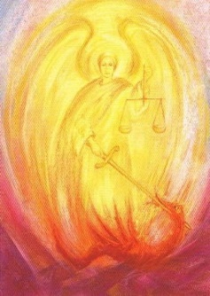
In oktober verdwijnen dan zo langzaam alle attributen van Michaël en komt de oogst in huis. Meestal plaats je dan wat oogst zoals appels op seizoenentafel. En ‘herfstoogst’ zoals kastanjes, eikels etc. Evt wat diertjes erbij zoals een eekhoorntje, egeltje en zelfgemaakt spinnenwebje. En natuurlijk de jaartafelfiguurtjes zoals een kastanjevrouwtje, eikelkaboutertje o.i.d.

Activiteiten en knutsels
- Broodzwaardjes of brooddraken bakken met:
  - 500 gram bloem
  - 10 gram zout
  - 25 gram gist (droge gist in een beetje lauwe melk met een schep suiker laten wellen)
  - Ca. 4 dl. Water
  - Een flinke scheut olijfolie
Spinnenwebje maken van kastanje, cocktailprikkers, (zilver)draad.
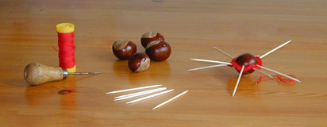
Versier de tafel met vruchten, korenaren en gekleurde bladeren. Vaas met zonnebloemen.
Organiseer een spelletjesdag waar kinderen hun daadkracht, moed en evenwicht op de proef kunnen stellen. Denk aan een evenwichtsbalk, geblinddoekt parcours, klimmen in een boom, ergens over heen springen, etc..
Knutsel uit een dennenappel, een stukje draad en rood, oranje, geel crêpepapier mooie vurige wipwapwaaier om mee rond te draaien.
Maak een gevaarlijke draak
- 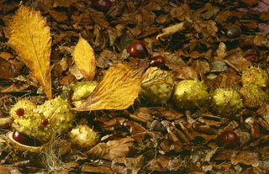

Materiaal
- Kastanjebolsters
- Cocktailprikkers
- Kastanjebladeren
- Rode besjes of rozenbottels

Werkwijze: Zoek een aantal kastanjebolsters uit die nog helemaal dicht zijn. Eén bolster mag al iets opengaan, die gebruiken we voor de bek. Maak de bolsters met prikkers aan elkaar vast.

Verhalen bij Michaël en de oogsttijd
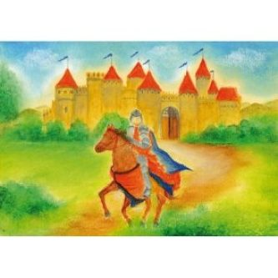
1. Joris en de draak van Chris Wormell
2. Joris en de muis van Pippa Goodhart
3. Koning Koen en de draak van Peter Bentley
4. De boom die door het dak groeide van Marjan van Zeyl
5. Het appeltulbandje van Marjan van Zeyl
6. De jongen die draken kweekte van Andy Shepherd
7. De drie bruiloftsgaven van Ineke Verschuren
8. Het hele jaar rond van Marijke van Raephorst
9. Het hele jaar rond van Sandra Klaassen
Passende verhalen zijn verhalen die gaan over kracht, het evenwicht kunnen vinden en moedig zijn. Een paar voorbeelden vind je hier:
1. Michaël en de draak, de legende over de aartsengel die de duivel uit de hemel joeg. Je leest het hier.
2. Het eiland tussen hemel en aarde. Een verhaal van oud vrijeschoolleraar Frans Schobbe voor kinderen vanaf een jaar of 10. Je leest het hier.
3. De boer en de duivel. Een verhaal hoe de boer door slimheid de duivel overwint. Het verhaal vind je hier.
4. De legende van Sint Joris. Het bekende verhaal van hoe Ridder Joris de draak overwint en de prinses bevrijd. Lees het hier in de ouderwetse versie en hier in een moderne. Via deze link kom je bij een ingesproken versie van mij.
5. IJzeren Hans. Een michaelssprookje voor kinderen vanaf een jaar of 5 à 6 jaar oud. Lees het hier.

Michaelliedjes (muziek te horen op doehoek.nl)

In ied're kleine appel

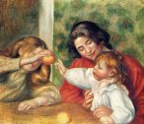
In ied’re kleine appel
Daar lijkt het wel een huis,
Want daarin zijn vijf kamertjes,
Precies als bij ons thuis.
In ieder hokje wonen
Twee pitjes, zwart en klein,
Die liggen daar te dromen
Van licht en zonneschijn.
Zij dromen dat zij later,
Als ’t Kerstfeest wordt gevierd,
Ook appels zullen wezen
Waar men de boom mee siert.
Muziek: H. Sweers
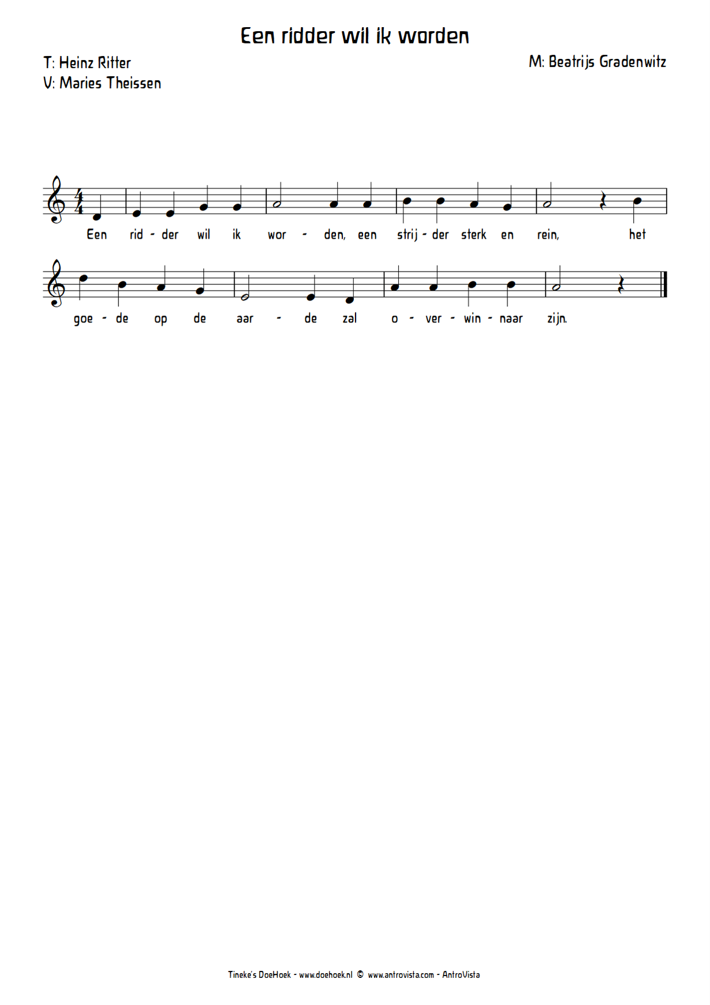
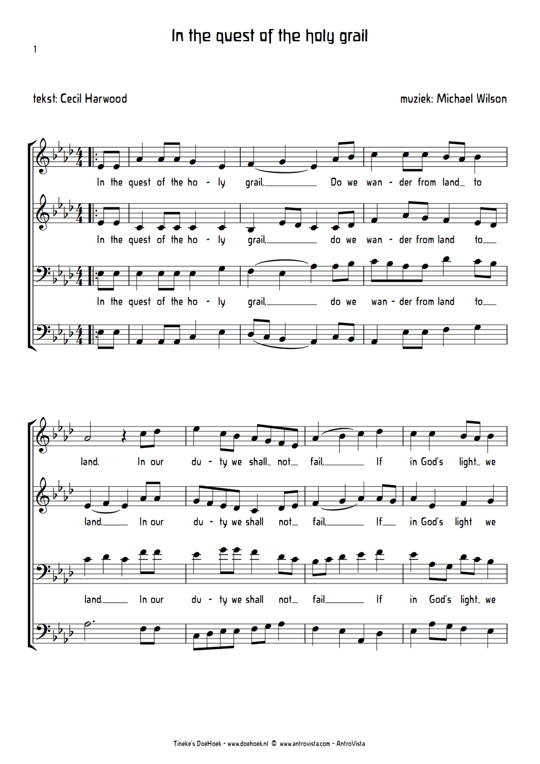

Sint Maarten en Halloween
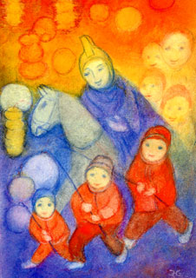
In de verhandeling ’Halloween en Sint Maarten’ lezen we dat Halloween een beleving is van drempelervaringen. Bij Sint Maarten zien we een heilige persoonlijkheid die deze drempelervaringen doorstaan heeft. Binnen de vrije school wordt het feest van Sint Maarten gevierd. Vanuit Amerika is Halloween komen overwaaien maar daar doen we niets mee. Is voor veel kinderen te heftig.
Sint Maarten valt op 11 november, Halloween wordt ook vaak op deze dag gevierd maar valt op 31 oktober. Zowel kinderen als volwassenen vieren tegenwoordig graag Halloweenfeesten, waarop de nadruk van er griezelig uitzien, steeds groter wordt. Waar in het dagelijks leven grote afstand wordt genomen van gruwelijkheden die via het nieuws de huiskamer binnenkomen, daar zoekt men toch 1 dag in het jaar de kans om alles zo eng en gruwelijk mogelijk te maken.
De mens heeft van nature een afkeer tegen het duister en het kwaad. Door met Halloween in de duisternis naar buiten te gaan en moedig de ook wat schimmige kant des levens op te zoeken, durft men de eigen angsten in de ogen te kijken.
Sint Maarten staat de helft van zijn mantel af aan een arme bedelaar en is daarin voor ons een voorbeeld van zorg voor elkaar.
Jaartafel Sint Maarten
Ook voor de jaartafel van Sint Maarten gebruik je als basis de herfsttafel. Je plaatst er dan een afbeelding van sint Maarten bij of een mooie kaart van een kindje met lampion. Ook een uitgeholde pompoen waar je een lichtje in plaatst past goed.

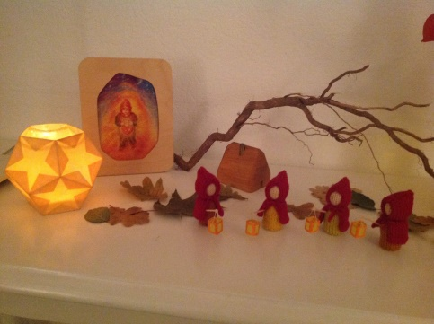

Knutselen Sint Maarten
Kleurplaat voor de kleintjes
l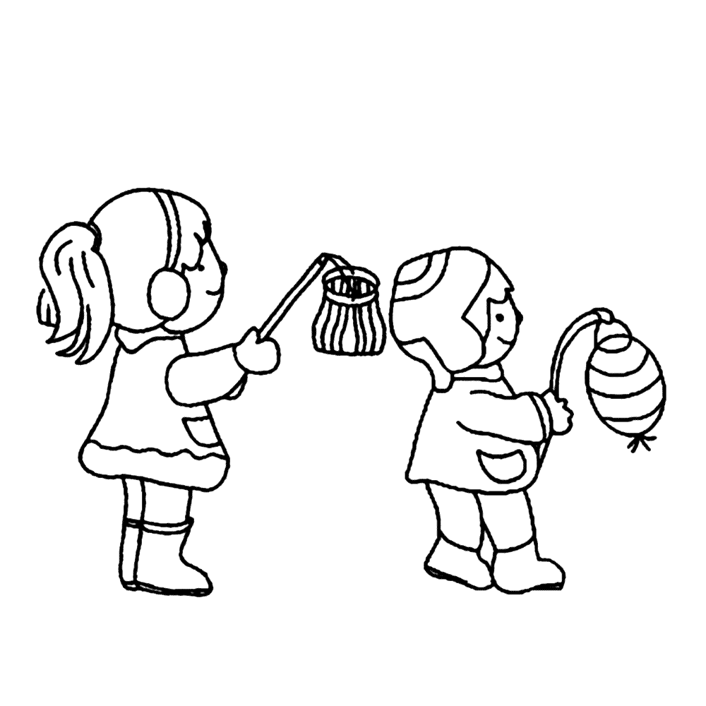
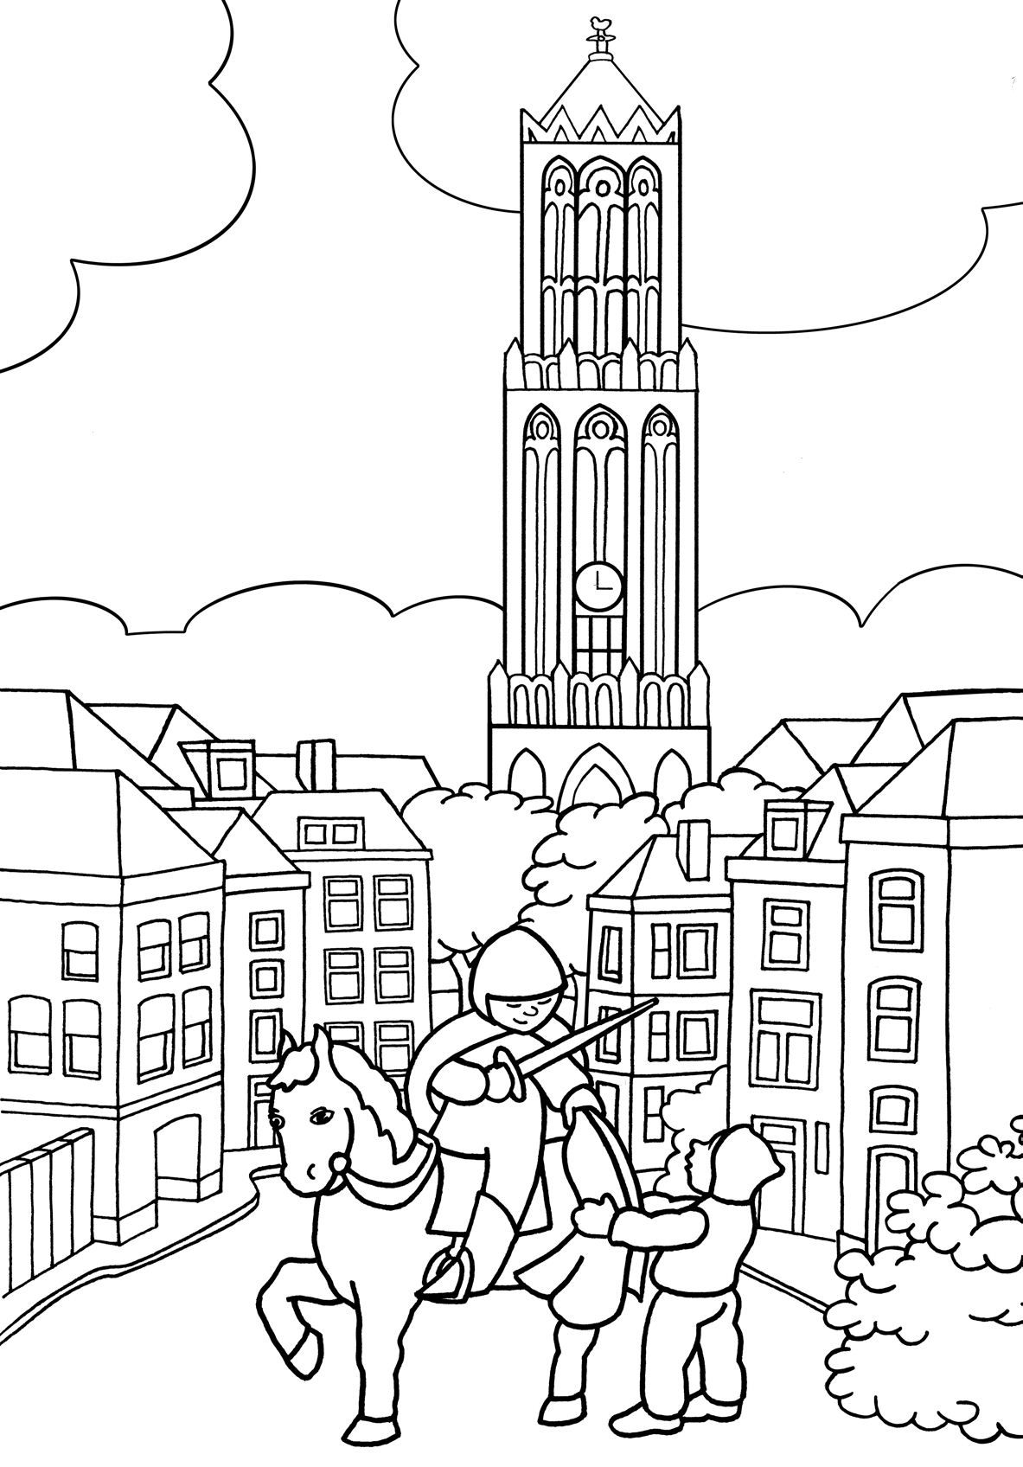Kleurplaat voor de groten

Lampion

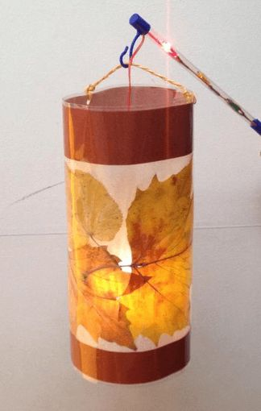

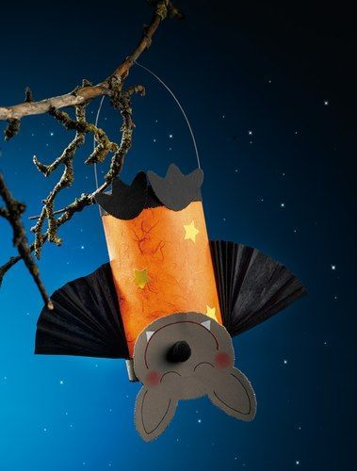

Om (voor) te lezen Sint-Maarten
1. Sint-Maarten en het beertje van Maja Dusikowa
2. Lichtjes voor Sint-Maarten van Jannine Staring
3. Bobbi viert Sint-Maarten van Monica Maas
4. Tessel viert Sint-Maarten van Marianne Witte
5. De drie bruiloftsgaven van Ineke Verschuren
6. De geschenken van de kabouter uit De kaboutersprookjes van Ineke Verschuren

De legende van Sint-Maarten
Sttt, wees stil......... Hoor je daar in de verte het getrappel van paardenhoeven?
Het is een dag in november. Loodzware grijze wolken bedekken de hemel en een ijzige wind blaast de laatste dorre bladeren van de bomen en laat ze in eindeloze cirkels over de koude aarde tollen. Door een dichtbebost woud rijdt over kronkelige paadjes een groepje jonge mannen op statige paarden. Het is een groep jonge soldaten van het Romeinse leger. Onder hen is ook legerofficier Maarten. Zijn gezicht is schraal van de kou en zijn ogen zijn strak gericht op de verte op zoek naar de eerste tekenen van de stad. Maarten heeft zijn diep rode mantel van zachte wol dicht om zich heen geslagen. De mantel omhult hem warm. De soldaten moeten zich haasten om een rustplaats te bereiken voor het donker wordt.
Er lijkt bijna geen einde te komen aan de gestaltes van ontelbare kale bomen langs de weg, als in de verte opeens de stad Amiens opdoemt. Bij het bereiken van de stadsmuren is de stadspoort gelukkig nog open. Terwijl de makkers van Maarten de stad al binnenrijden, blijft opeens het paard van Maarten stil staan. De officier spreekt zijn paard liefdevol toe en klopt het bemoedigend op de hals. Dan pas ziet hij dat in de nis van de stadsmuur een arme man zit. De man, gehuld in lompen en bibberend van de kou, probeert te schuilen voor het bare weer.
Dan draait de arme man zich om en ziet nu ook Maarten staan. Hij loopt schoorvoetend richting het paard met zijn statige ruiter. Nederig steekt hij zijn hand op en vraagt zachtjes om een aalmoes.
Heer, ik heb het zo erbarmelijk koud en heb zo’n vreselijke honger, kunt u mij helpen?
Maarten, hoog op zijn paard gezeten, krijgt medelij met de man, maar heeft geen geld en geen brood meer om weg te geven. Toch wil hij helpen en trekt daarom daadkrachtig zijn zwaard uit de schee en snijdt daarmee zonder aarzelen zijn warmende mantel in twee. De ene helft slaat hij om de rillende schouders van de bedelaar en de andere helft houdt hij zelf.
Nog voordat de bedelaar zich kan bedanken voor de geschonken mantelhelft, heeft Maarten zijn paard de sporen gegeven en galoppeert zijn makkers achterna de stad in.
In een herberg in de stad vindt Maarten zijn kameraden. Ze zitten samen met rode wangen aan een lange tafel gevuld met het heerlijkste eten. Ze drinken samen en lachen om smakelijke grappen. Bij binnenkomst van Maarten verstommen de gesprekken als ze zien dat Maarten nog maar de helft van zijn statige officiersmantel draag. Wat is er gebeurd? Je hebt toch niet een stuk van de mantel weggegeven aan een bedelaar?
Natuurlijk heb ik dat gedaan, zegt Maarten. Ik heb hetzelfde gedaan wat ik ook voor mijn dierbaren zou doen.'
Die nacht droomt Maarten over een stralende verschijning die zijn hele kamer verlicht. Dan hoort hij een stem. Het is de bedelaar met de helft van de mantel om zijn schouders die dankbaar tot hem spreekt. Ik ben het Maarten, ik ben de lieve god.
Die droom maakt zo'n diepe indruk op Maarten dat hij zich laat dopen en zo gauw als hij maar kan uit de dienst van de keizer treed. Vanaf nu wil hij zijn leven alleen nog maar in dienst stellen van goedheid, liefde en de zorg voor mensen.
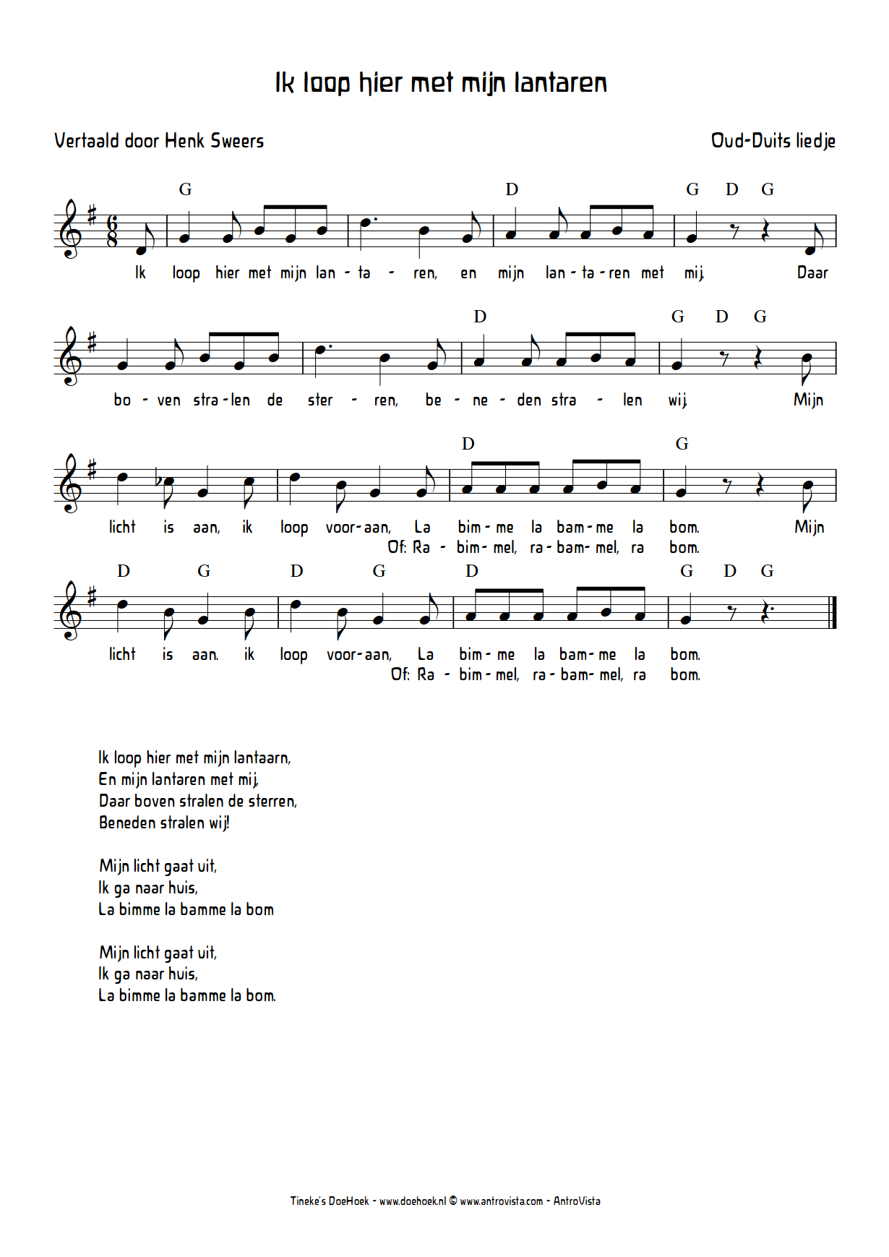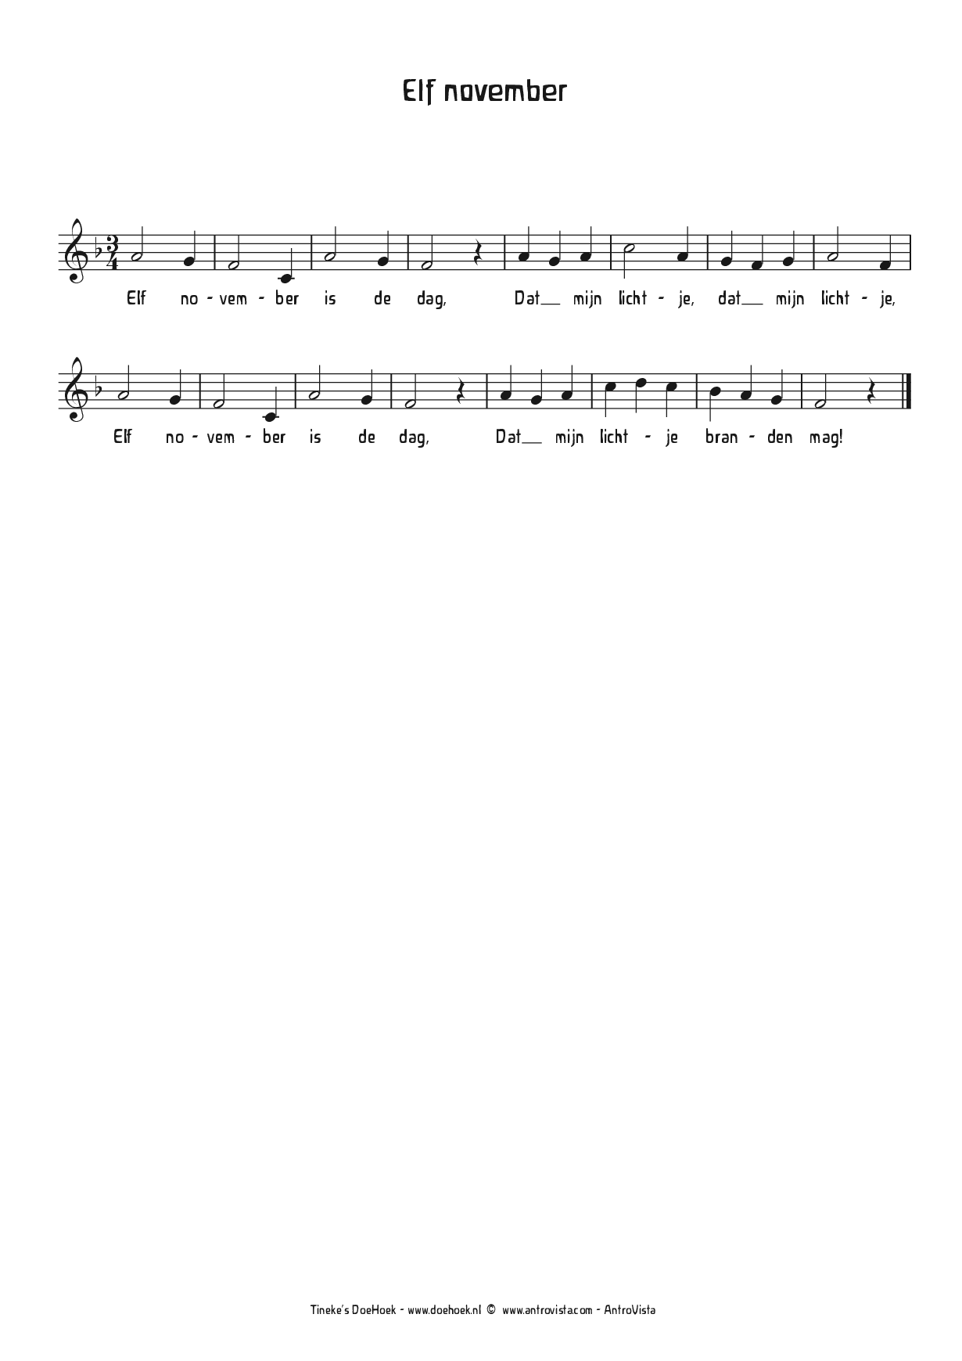

Sinterklaas
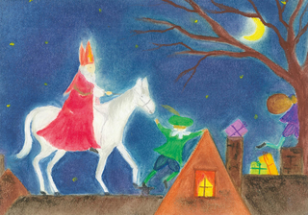

Nu de stilte van ons kleine Sint-Maartenslampionnetje naar de achtergrond verdwenen is, klopt het hart vol verwachting voor de komst van de Goed Heiligman en zijn Pieten! Een prachtig feest met als motief het geven, nemen en het jezelf in de spiegel durven te bekijken. Een feest vol vreugde, verwondering en geheimzinnigheid.
Maar wie was Sint-Nicolaas en wie is zijn trouwe metgezel?
Sint-Nicolaas: Over het leven van de Heilige Nicolaas wordt voor het eerst geschreven in de 13e eeuw. Nicolaas was bisschop van de Turkse stad Myra. Belangrijk van zijn daden is, dat hij het goede nastreefde en de mens op alle mogelijke manieren probeerde te ondersteunen. Hij werd daarom vereerd als een beschermheilige van bijvoorbeeld de scheepvaart, het huwelijk en kinderen. Tevens is hij de beschermheilige van de vrije mens, want hij helpt ieder mens die met vallen en opstaan zich probeert verder te ontwikkelen.
Rond 6 december is Nicolaas gestorven. Dat werd de datum die de kerk vastlegde als heiligendag.

Germaanse Mythologie: Maar niet enkel de bisschop uit Myra is de Sinterklaas die wij vieren. Een andere bron die de basis vormt voor ons sinterklaasfeest is te vinden in de Edda, de Noorse mythologie. Tijdens de in december gevierde joelfeesten ter ere van de midwinter zonnewende, werd Wodan (ook wel Odin), de god van de wilde jacht en de wijsheid geëerd. Hij bezat twee zwarte raven, een speer en een wit paard genaamd Sleipnir, waarmee hij door de lucht reed. De mensen wisten dat Wodan alles over de mensen te weten kon komen omdat zijn kleinzoon door de schoorsteen de mensen bekeek. Men moest Wodan goed stemmen door hem voer te geven voor zijn paard. Het voer werd dan voor de schoorsteen in een schoen neergezet. Ons strooigoed doet ook aan Wodan denken. Hij strooide zaad over de wereld, zodat het land vruchtbaar zou zijn.

Pieterbaas: De oorsprong van de Pieten is vaak een punt van discussie. Voor de één is Piet gelijkwaardig aan Sinterklaas, voor de ander is hij het hulpje of een knecht. Volgens sommige mensen heeft Piet zwarte vegen in zijn gezicht omdat hij door de schoorsteen gaat, anderen zeggen dat Pieten van oorsprong slaven waren. Kindslaven die door Nicolaas werden bevrijd en voor een eerlijk loon in dienst van Nicolaas mochten werken. Weer anderen zeggen dat de kleding van de Pieten verwijst naar de oorspronkelijk 16e -eeuwse, Moorse bedienden uit Spanje.
Zou het ook kunnen zijn dat de Pieten verwijzen naar de twee zwarte raven van Wodan, die door de schoorsteen de goede gaven van de mensen ophaalden?

Knecht Ruprecht:Krampus of de Duitse Ruprecht zijn de voorgangers van onze Piet, die nog altijd op verschillende plekken in Europa verschijnen. Zo gaat Ruprecht met de Duitse Nikolaus op de avond van 5 december langs de huizen of verschijnt Ruprecht met Kerstmis samen met het Christuskind. Ruprecht is niet geschminkt maar is gekleed in een zwarte mantel en draagt een roede bij zich. Hij staat symbool voor het kwade en de duivel. Nikolaus en het Christuskind staan voor het goede en hemelse.
Een toenemend aantal mensen neemt aanstoot aan het uiterlijk van Pieten. De zwarte huidskleur, het kroeshaar, de gouden oorbellen en zijn functie als knecht zijn beledigend en leggen een schaduwkant van kolonialistisch Nederland bloot.

Beeldenwereld
Voor kinderen is de uiterlijke vorm niet van belang, voor de kinderen telt het beeld van de oude wijze man die liefdevol deelt en zijn begaafde metgezel die met zijn vaardigheden de harten vervult.
Sinterklaas heeft bijzondere eigenschappen, zo gaat hij met zijn paard over de daken, waardoor hij dicht bij de hemel blijft. De cadeautjes komen in de nacht door de schoorsteen in de schoenen. De schoorsteen staat symbool voor de verbinding tussen het hemelse en het aardse. Ze komen in de nacht omdat tijdens het slapen de geestelijke/spirituele wereld het meest dichtbij ons mensen is. Hernieuwde energie en nieuwe inspiratie vormen de geschenken die uit de nacht kunnen ontstaan.
De cadeautjes komen niet zomaar, we moeten er iets voor doen. Sint wil niet straffen, maar daagt je uit te reflecteren op wie je bent en wat je doet. Door de gedichten die we voor elkaar schrijven en de surprises die we maken, houden we elkaar een spiegel voor. Zo proberen we op humoristische wijze, de goede daden, de zwakheden en ondeugden liefdevol te belichten.

Tradities in ontwikkeling
De verschillende verhalen zijn samen verweven en zo is de sinterklaastraditie ontstaan zoals menigeen die nu nog kent. Hoewel de cadeautjes en Piet als pedagogisch middel soms de overhand krijgen, leert Sint-Nicolaas ons eigenlijk te geven. Nicolaas wil helpen een beter mens te worden, zodat de mensheid klaar is voor de geboorte van het Christuskind en het nieuwe licht in onszelf. De mensheid ontwikkelt zich door de veranderende tijd. Tradities verdwijnen, vervormen of smelten samen. De oorspronkelijke heiligendag wordt allang niet meer zo gevierd als een paar eeuwen terug. Momenteel zijn we getuigen van een altijd veranderd feest dat ook nu meegaat met de tijd.
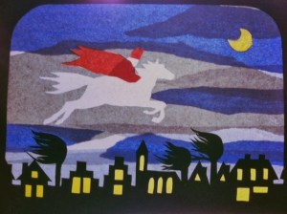
Kille koude donk're dagen maken alles stil,
't lijkt wel of er nergens pret op aarde wezen wil.
Sint-Nicolaas kom toch bij mij
en ga aan niemands deur voorbij,
dan worden alle mensen weer van binnen licht en blij.

Jaartafel Sinterklaas
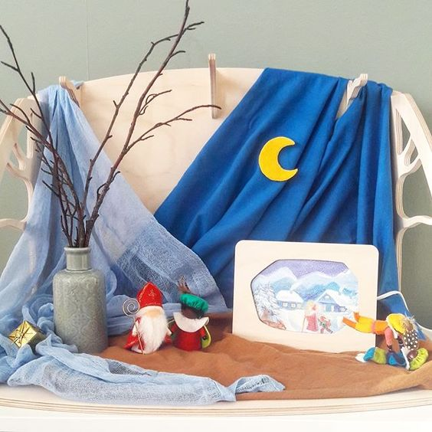
Als basis voor de jaartafel gebruik je blauwe doeken. Dit is voor de hele maand december t/m Driekoningen.
Je kunt er een mooie sinterklaaskaart op plaatsen en de stoomboot, sinterklaasfiguurtjes, cadeautjes etc. Al naar gelang wat er voorhanden is en naar eigen inzicht.
Direct na het sinterklaasfeest verander je de jaartafel in een adventstafel. Soms maak je vanaf de 1e adventszondag hier al een hoekje voor vrij.

Activiteiten en knutsels

Pepernoten bakken
Samen met de kinderen. Volgens de aanwijzingen op de verpakking of:
Ingrediënten
- 250 gr zelfrijzend bakmeel
- 125 gr donkere basterdsuiker
- 4 theelepels koek en speculaaskruiden
- snufje zout
- 100 gr koude boter
- 90 ml melk
Bereiding
Verwarm de oven op 170 graden. Roer het bakmeel, basterdsuiker, speculaaskruiden en een snufje zout door elkaar in een kom. Voeg de koude boter en de melk toe en kneed tot een stevige bal. Kneed niet te lang, want het deeg mag niet te warm worden.
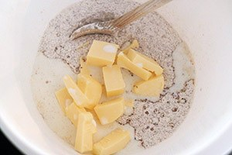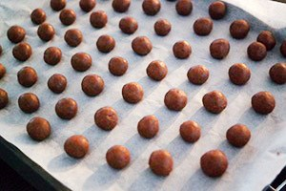
Bekleed een bakplaat met een stuk bakpapier. Draai balletjes van het deeg en leg ze op de bakplaat. Je hoeft ze niet plat te gaan drukken want dat gaat vanzelf in de oven.
Zet de pepernoten ongeveer 25 min in de oven. Als ze uit de oven komen zullen ze nog wat zacht aanvoelen maar als ze afgekoeld zijn dan worden ze knapperig.

7 tips om zelf de lekkerste pepernoten te maken:

• Maak de balletjes niet te groot want ze rijzen nog in de oven.
• Leg de balletjes in schuine rijen op de bakplaat zodat de warmte van oven overal goed bij kan.

• Verdeel het deeg in een paar stukken en rol er een dunne worst van, snijd stukjes van 1 cm er af en draai hier balletjes van.

• Houd minimaal 2 cm ruimte tussen de balletjes zodat de pepernoten niet aan elkaar vast gaan plakken.

• Smelt een reep chocolade au bain marie en doop de afgekoelde pepernoten hier in voor chocolade pepernoten.

• Is je boter niet goed koud, zet de kom met deeg dan minimaal een uurtje in de koelkast. Als het deeg niet goed koud is heb je namelijk de kans dat de pepernoten gaan uitlopen op de bakplaat.

• Bewaar ze maximaal 2 a 3 dagen in een afgesloten trommel.

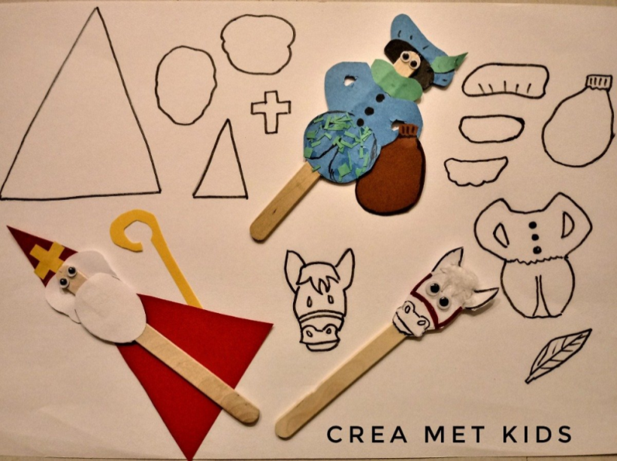

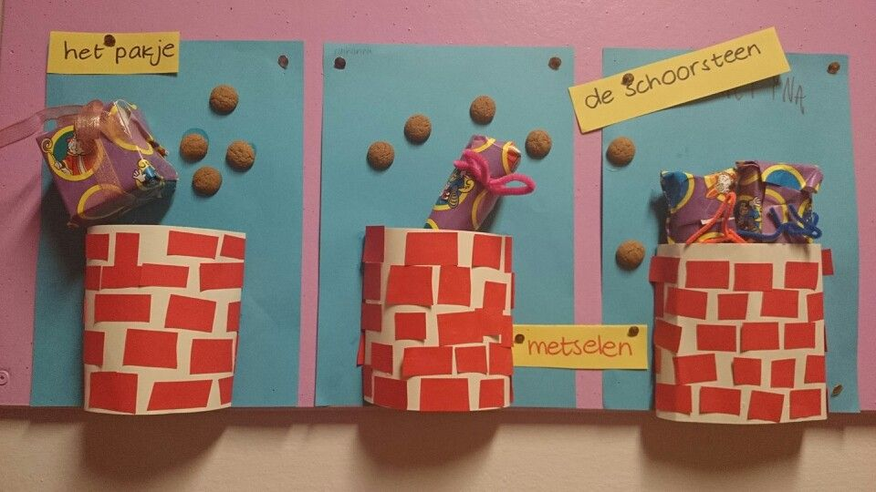
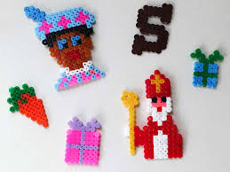
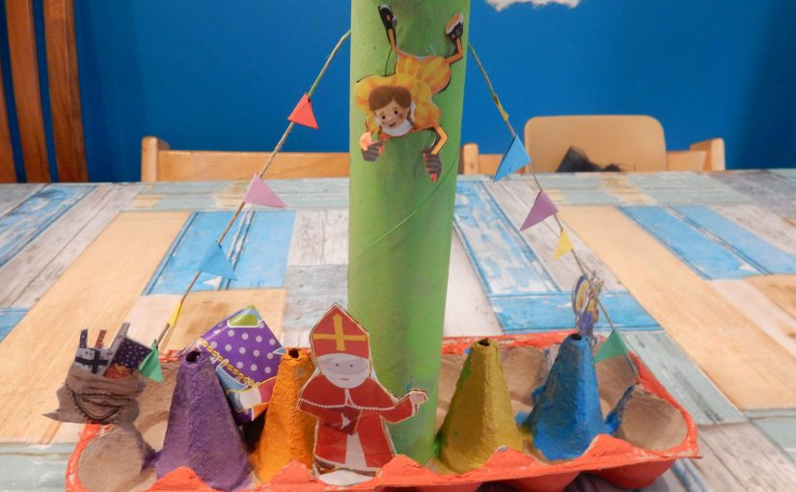

Spel: Pieten behendigheidsspel
Je zet binnen of buiten een parcours uit dat de kinderen kunnen doen. Na afloop krijgen ze dan een Pietendiploma.
Bijvoorbeeld: lopen en/of springen over banken, door iets heen kruipen, hinkelen, hardlopen, zaklopen, klimmen, koprol maken etc. Je past het aan de leeftijd van de kinderen aan.
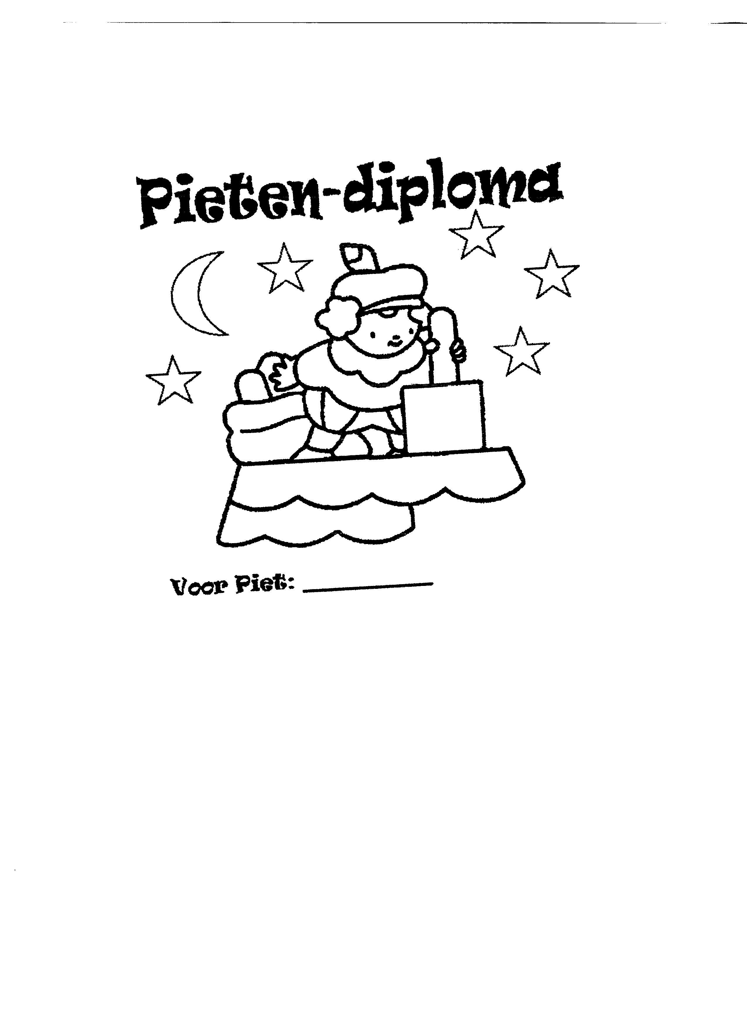

Kleurplaten
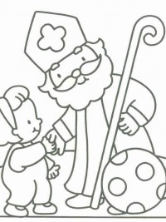
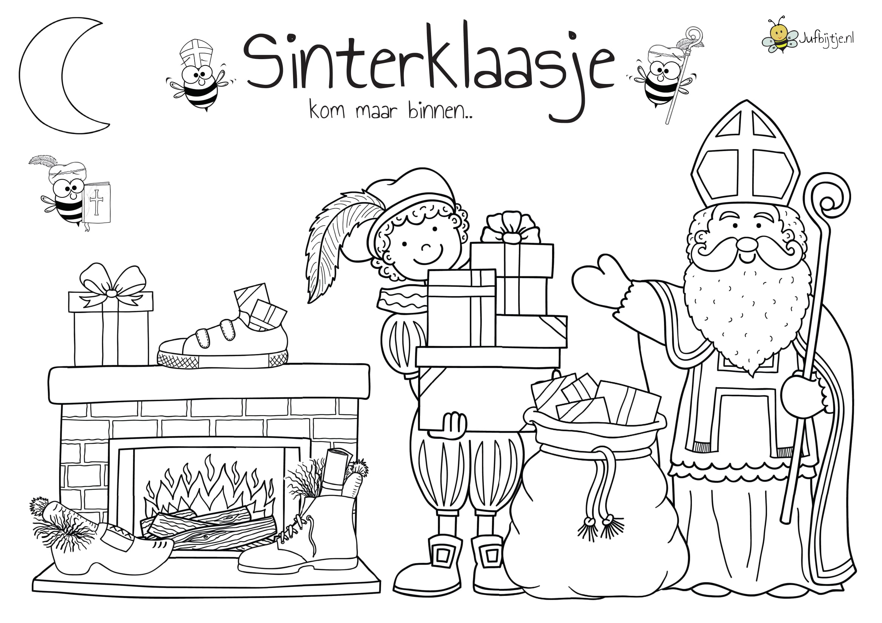

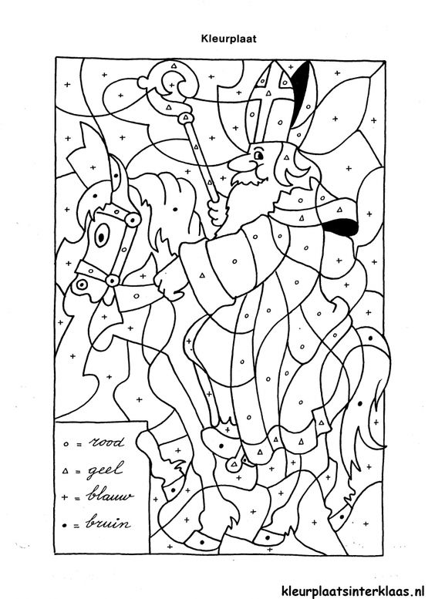

(Voor)lezen
1.Daar wordt aan de deur geklopt van Ineke Verschuren met inspiratie voor de Sinterklaastijd.
2. Sinterklaas van Charlotte Dematons met prachtige platen met nog zwarte Pieten.
3. Bobbi viert Sinterklaas van Monica Maas met eenvoudige rijm en lieve plaatjes.
4. Sinterklaas Goedheiligman van Marjan van Zeyl met mooie tekeningen en inspiratie (helaas met de ouderwetse Piet).
5. De kleren van Sinterklaas van Paul Biegel, een mooi prentenboek.
6. De drie bruiloftsgaven van Ineke Verschuren met verhalen voor de Sinterklaastijd.
7. Zie de maan schijn door de bomen van Mies van Hout met de oorspronkelijke liedjes en mooie plaatjes.
8. Sinterklaas kom maar binnen van Paul Passchier met aangepaste liedjes.
9. Daar is Sinterklaas van Vivian den Hollander, een lief nieuw prentenboek.
10. Sinterklaas en het geheim van de nacht van Pieter van der Ree (informatief)
11. Sinterklaas-Kapoentje van Freddie Langeler met ouderwetse platen.
12. Het wonderbaarlijke leven van Nicolaas van Juul van der Stok
13. Sinterklaasliedjes van Mark Janssen

Liedjes Sint Nicolaas
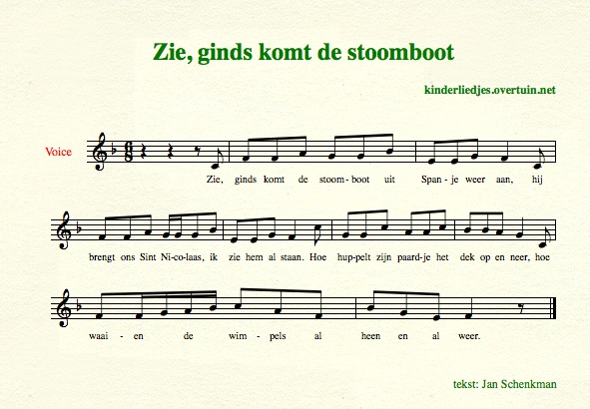

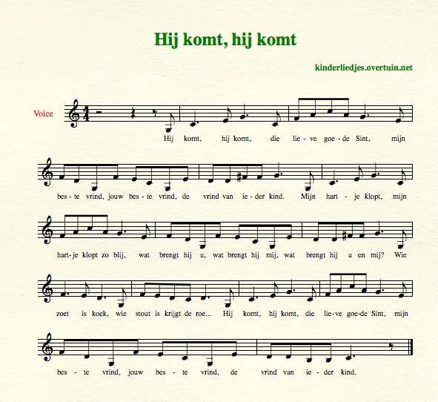

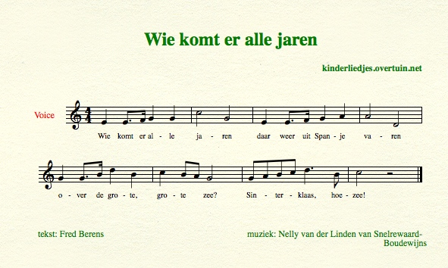
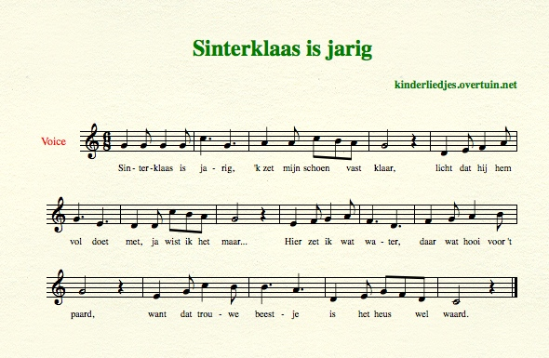
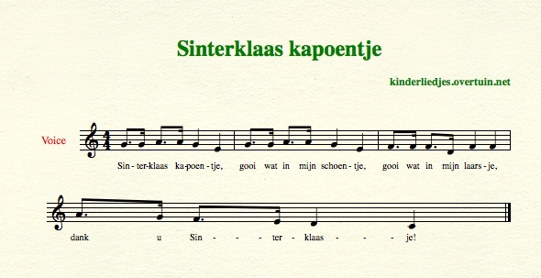
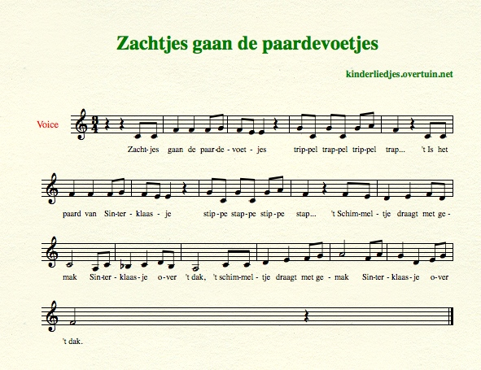Pieter gluurt door elke schoorsteen
en hij meldt de goede Sint
die geduldig staat te wachten
ieder ongehoorzaam kind.
Alles ziet die slimme Piet
zich vergissen kan hij niet,
alles ziet die slimme Piet
zich vergissen kan hij niet.
Sinterklaasje schrijft verdrietig
al die namen in zijn boek
en hij zegt: Die kind'ren krijgen
ook geen speelgoed en geen koek!
Wil je 't goed onthouden, Piet
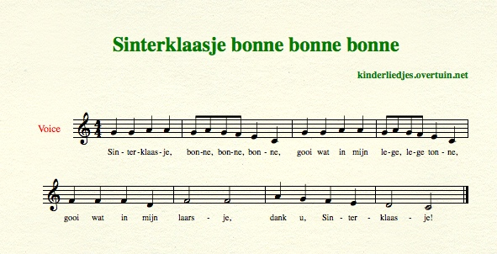
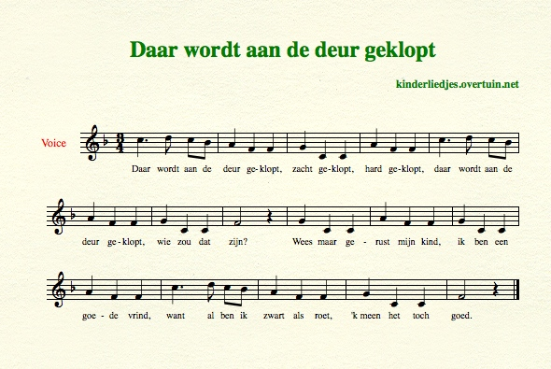
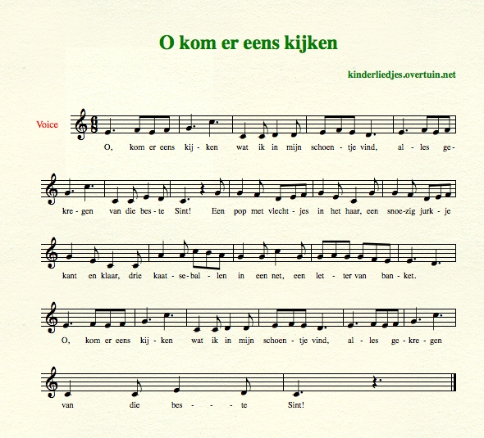
Een pop met vlechtjes in het haar
een snoezig jurkje kant en klaar
drie kaatseballen in een net
een letter van banket.
O, kom er eens kijken
wat ik in mijn schoentje vind
alles gekregen
van die beste Sint!
Een bromtol met een zweep erbij
een doos met blokken, ook voor mij
en schaatsen en een nieuwe pet
een letter van banket.
O, kom er eens kijken
wat ik in mijn schoentje vind
alles gekregen
van die beste Sint!

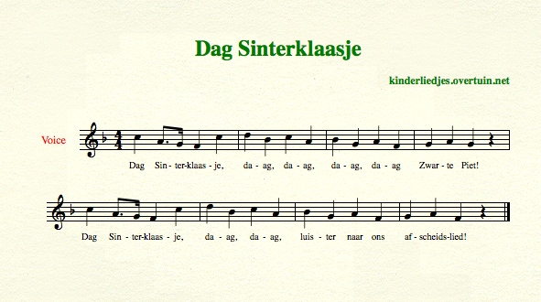

Advent, Kerstmis en Driekoningen
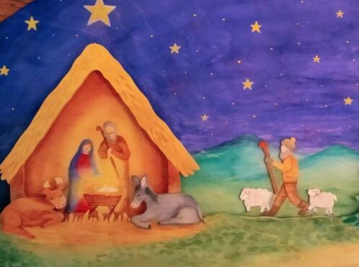
Met de verworven moed door Michaël, de offerbereidheid van Sint-Maarten en de kracht tot zelfreflectie die we van Sint-Nicolaas krijgen, is het nu tijd dat we ons voorbereiden op het kerstfeest. Het is de tijd voor
Advent.
Donker is de aarde,
de bomen zijn nu kaal.
Voor het kwaad bewaar’ ons
de dapp’re Michael, de dapp’re Michael
Heilige Sint Maarten,
hij schonk ons offerkracht
Advent is nu gekomen
en heel de wereld wacht, en heel de wereld wacht
Nicolaas wil helpen
een beter mens te zijn
Opdat het kerstlicht strale
in onze harten rein, in onze harten rein.

De adventstijd, kerstmis en driekoningen
De herfst met het onstuimige weer komt tot rust, de kracht van de natuur keert langzaam in zichzelf terug en buiten wordt het elke dag donkerder. De stille tijd begint, waarin ook wij mensen naar binnen gaan. Met de start van de adventstijd, kan langzaam het innerlijke licht groeien.
Het woord advent komt uit het Latijn. Adventus betekent komst; de komst van het licht op aarde.

De adventskrans

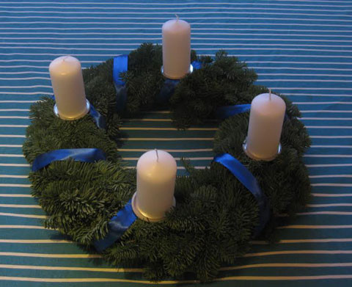
Vanuit Duitsland is de traditie van de adventskrans overgewaaid. Een krans met 4 kaarsen siert gedurende de adventstijd het huis en elke adventsweek mag er een kaarsje meer ontstoken worden. Een nieuw ontstoken kaarsje staat symbool voor een nieuwe adventsweek. Op die manier groeit de verwachting en het komende licht van het kerstkindje dat in de kerstnacht geboren wordt. Het licht staat symbool voor de hoop, verdrijft het boze en overwint de donkerheid.
Maar al tijden voor de geboorte van Christus zagen de mensen deze tijd van het jaar als een nieuw begin; de natuur bereidt zich voor op een nieuwe levenscyclus. De lichtkracht neemt in de natuur af, maar is opgeslagen in de kern, in de knoppen, in de bolletjes in de aarde die al liggen te wachten op de geboorte van de nieuwe lentezon.
Ook als je niet Christelijk bent, is het beeld van de verkondiging, de verwachting en de geboorte een prachtig beeld voor deze tijd van het jaar. Een jonge moeder, gezegend met de kiem van nieuw leven in haar verscholen, die de steeds groeiende verwachting voelt van de komst van een nieuw menselijk lichtje op aarde. Met de adventstijd, waar de zon zich nog maar zo weinig laat zien, laten we ons innerlijke licht groeien en met Kerstmis vieren we de geboorte van het nieuwe licht; het licht dat ons de zonnewende brengt.

Het adventstuintje
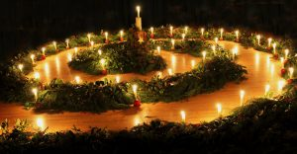
Op vrijescholen begint de adventstijd voor de kleine kinderen met het lopen van de adventsspiraal. Dat is een spiraal van dennengroen met in het midden een grote kaars. Al zachtjes zingend of onder begeleiding van muziek, lopen de kinderen om de beurt de spiraal naar binnen. Zijn ze helemaal naar binnen gekeerd en aangekomen bij de kern, dan steken zij daar hun eigen lichtje aan. Op de terugweg (met de klok mee) mogen de kinderen hun kaarsje een plekje geven in de spiraal. Door het groeiende aantal kaarsjes in de spiraal, groeit het licht.
Traditiegetrouw lopen de kinderen met een appel waarin het kaarsje is gestoken. En natuurlijk zou de vrijeschool, de vrijeschool niet zijn als er niet een gedachte schuilt achter elke traditie.
De weg naar binnen in de spiraal, is de weg die ook wij in deze steeds donker wordende en stille tijd van het jaar gaan. Het dragen van een appel verwijst naar de appel uit de paradijselijke boom van goed en kwaad. In de appel schuilt een pentagon (de wiskundige vorm die symbool staat voor het niet goddelijk en het mens-zijn door de verdrijving uit het paradijs. Maar in de appel schuilen ook de pitjes; het nieuwe leven. Die verborgen schat dragen we ook bij ons als de hoop die het nieuwe leven/het nieuwe licht van de zonnewende ons brengt.
Door het groeiende licht in de spiraal en de komst van het goddelijke (of het spirituele) nieuwe licht, kan er een nieuwe impuls ontstaan die het menselijke met het goddelijke verbindt.

De adventskalender

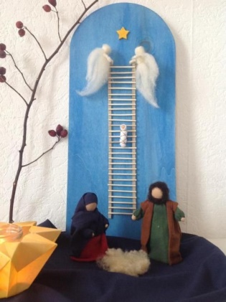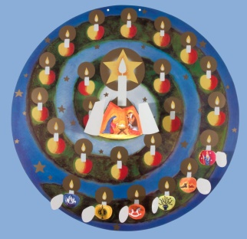
Een fijne begeleider op weg van de eerste advent naar kerstmis is een adventskalender. Die kalender kan er verschillend uitzien (kijk maar eens hier op Pinterest). Soms is het een weg op de jaartafel waarover Maria, Josef en het ezeltje stapsgewijs richting de stal lopen. Soms is het een transparant op het raam of mooie plaat waarvan elke dag een deurtje opengaat waarachter mooie plaatjes te zien zijn. Soms is het een engelenladder, waar een engel met het Christuskindje stapje voor stapje de ladder naar beneden gaat en soms bestaat de kalender uit bijvoorbeeld een snoer of een doos met verschillende zakjes of vakjes waarin iets kleins verstopt zit. Er bestaan eindeloos veel mooie manieren om 4 weken lang mee te leven met de groeiende verwachting tot kerstmis.

Vanuit antroposofische traditie worden de adventsweken opgebouwd naar het beeld van de schepping, het vierledig mensbeeld. Dat beeld van de schepping kan een mooi plekje krijgen op de jaartafel.

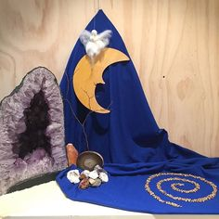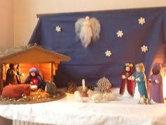
Als basis ene donkerblauwe doek. Bovenaan hang je een engel. Kan bijvoorbeeld ook met het kindje Jesus in de armen. De 1e week leg je er stenen (mineralen) op. De 2e week komt er iets plantaardigs bij, bijvoorbeeld een kleine kerstster, een groene dennentak en/of een dennenappel. De 3e week plaats je er de dieren ( os, ezel, schaapjes, evt met herders) bij en in de 4e week de mensen, Jozef en Maria. Het doek kun je beplakken met sterretjes om een sterrenhemel te suggereren. Op 1e kerstdag leg je het kindje in de kribbe. De drie koningen krijgen een plaats in de ruimte en komen steeds iets dichterbij om met driekoningen op 6 januari te arriveren bij de kerststal.
Als je het heel eenvoudig wilt houden kun je ook met mooie kerstkaarten werken. Een klein lichtje erbij doet het altijd goed.
Het eerste licht van Advent
is het licht van stenen.
Stenen die leven in kristallen,
schelpen en botten.
Het tweede licht van Advent
is het licht van planten.
Wortels, stengel, blad, bloem en vrucht
waardoor wij leven en groeien.
Het derde licht van Advent
is het licht van de dieren.
Dieren van boerderij, veld, bos, lucht en zee.
Allen wachten zij op de grote geboorte.
Het vierde licht van Advent
is het licht van de mensheid.
Het licht van liefde, het licht van gedachte,
om te geven en te begrijpen.

Adventsspreuk voor bij het aan tafel gaan en de kaarsjes van de adventskrans aansteken:
Donker wordt de aarde,
Duister overal.
Maar ons hart bewaarde
Licht, dat blijven zal.
Dat het helder brande,
Lichten mag heel ver,
Dan zal eens de aarde
Worden tot een ster!

Activiteiten rondom Kerst
Draaiplaat zelf maken
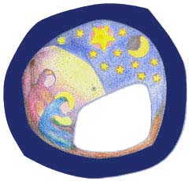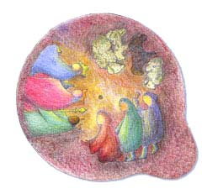

Werkbeschrijving
- Print allebei de mallen.
- De voorste vorm moet 2x uit karton worden geknipt langs de buitenste lijn.
- Snijd voorzichtig het venstertje uit de voorkant.
- Tussen deze twee lagen komt de draaischijf met de herders en koningen.
- Bevestig de drie lagen met een splitpen door het midden.
- Draai de middelste laag en zo komen herders, schapen en koningen om de beurt de stal binnen...
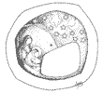mal 1.pdf
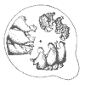mal 2.pdf
Natuurlijk kun je ook zelf een mooie schildering of tekening van Jozef, Maria en het Kind maken en die gebruiken voor de draaischijf. (Voorbeeld mallen in de map kleurplaten winter.)

Kerstboom maken van draad
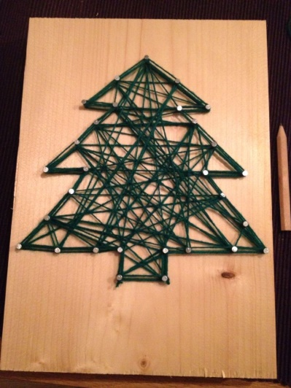
Kerstkaarten zelf maken, tekenen en versieren

Kaarsen trekken of rollen.
Kaars versieren, bijvoorbeeld een adventskaars en kaarsenstandaard boetseren met zelf hardende klei.
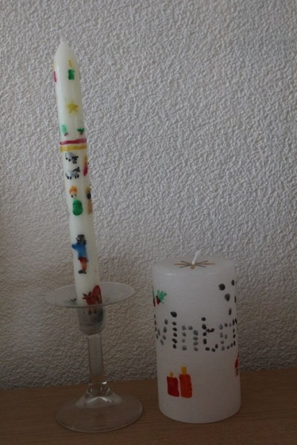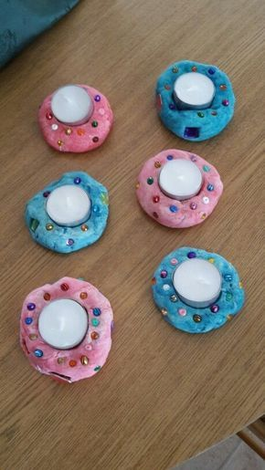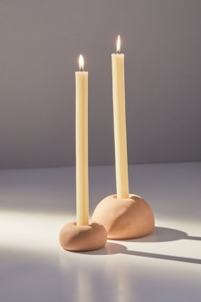

Engelen maken van lontwol.
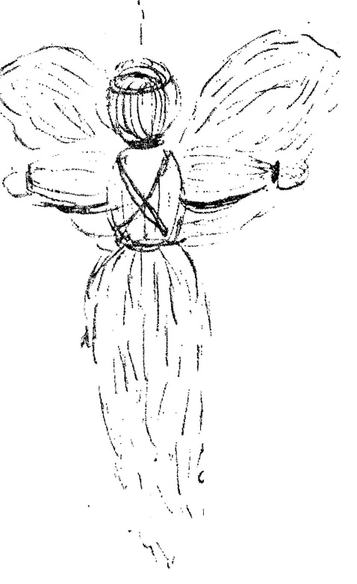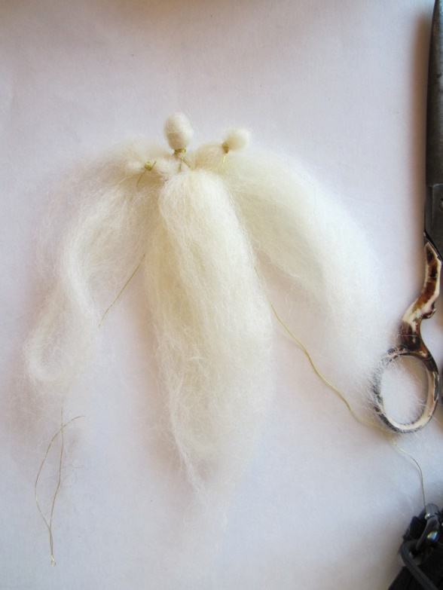

Kerstballen haken voor in de kerstboom thuis.
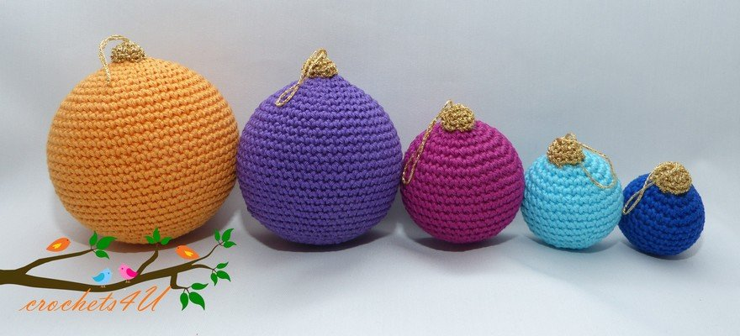
Eerst haak je het dopje (goud / zilver) :
- 6 v in magische ring
- 2 v in elke v (12)
- 12 v
- 12 v
Hecht af met een draad van 40 cm.
Doorsnede 4 cm : (4 gram katoen)
- 6 v in magische cirkel
- 2 v in elke v (12)
- *1 v – 2 v in volgende* 6 x (18)
- *2 v – 2 v in volgende* 6 x (24)
- *3 v – 2 v in volgende* 6 x (30)
Naai nu eerst het dopje aan de bovenkant. Op deze manier kan je gemakkelijk afhechten en de draadjes wegwerken. (in het dopje steek ik een beetje vulling)
- 30 v
- 30 v
- 30 v
- 30 v
- 30 v
- 30 v
- 30 v
- *3 v – 2 v samen haken* 6 x (24)
- *2 v – 2 v samen haken* 6 x (18)
- *1 v – 2 v samen haken* 6 x (12)
- *2 v samen haken * 6 x
Afhechten en dichtnaaien (zie ook in kleurplaten winter)
Transparanten maken
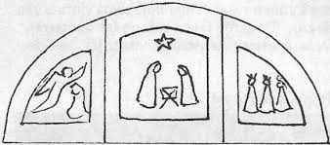
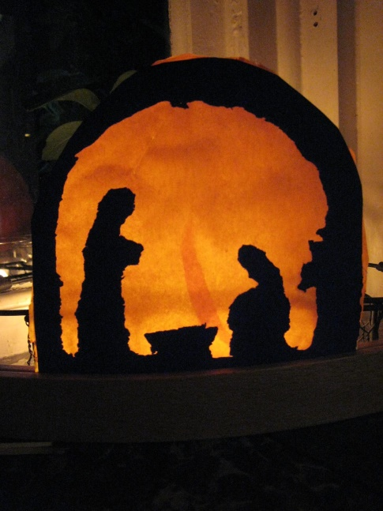
En zo is er nog veel meer te bedenken

Om (voor) te lezen
1. Het licht in de lantaarn van Georg Dressings
2. Maria's kleine ezeltje van G. Sehlin
3. Een ster over de grens van Ineke Verschuren
4. Advent - Ideeën voor de adventstijd van Freye Jaffke
5. Kerstfeest in het grote bos van Ulf Stark
Kerstliedjes
Er zijn vele bekende kerstliedjes.
Hieronder een paar voorbeelden.
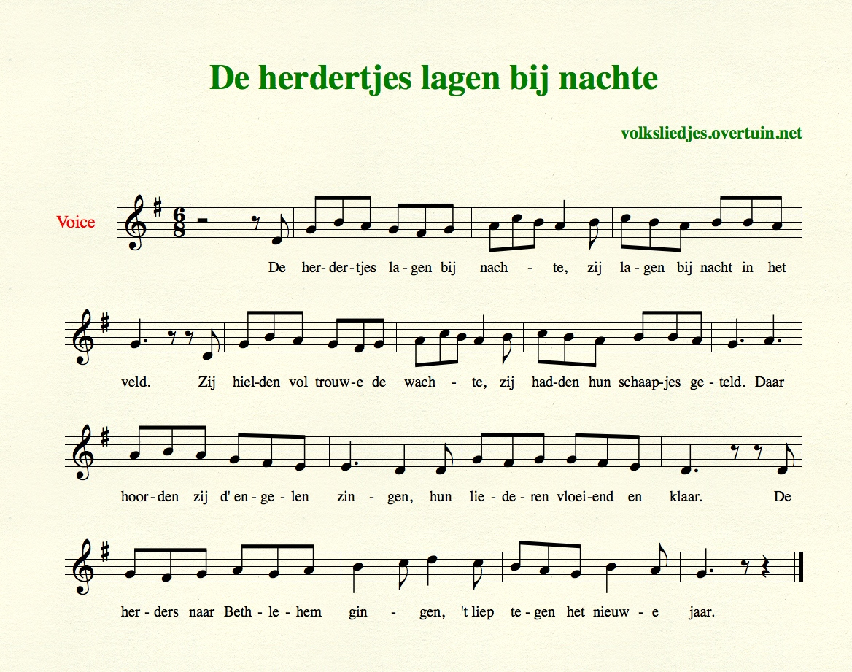

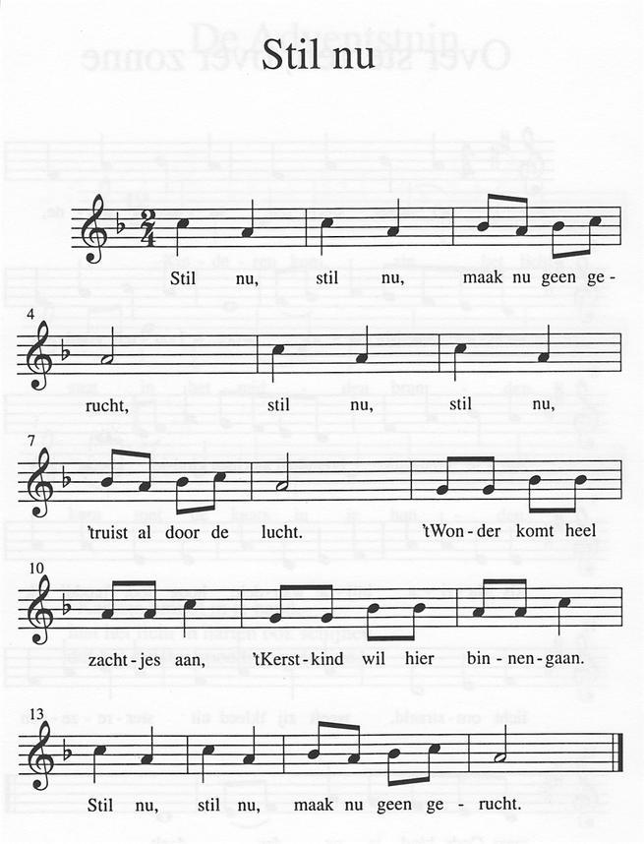
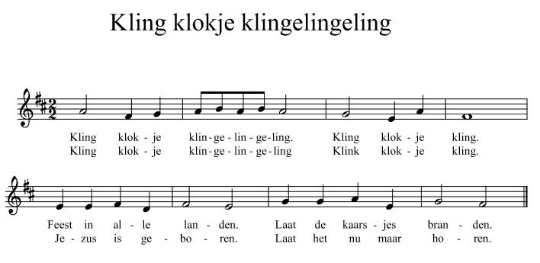

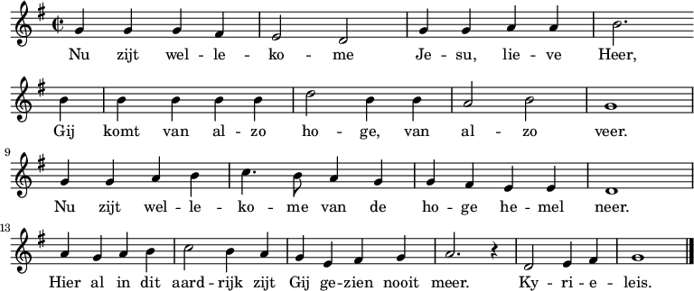

Driekoningen

Op 6 januari is het Driekoningen, ook wel Epifanie genaamd en is de viering van de aanbidding van het Christuskind door de drie wijzen uit het oosten. Vanaf 6 januari breekt de epifanietijd aan, die duurt tot Maria Lichtmis op 2 februari.
Wat zou een jaar zonder feesten zijn? Feesten, hoe klein of hoe groot je het viert maakt niet uit, maar ze geven het leven van alledag kleur. Of je nu gelovig bent of niet, zoek de mooiste feesten en vier het leven!

Het Driekoningenverhaal
Het driekoningenfeest is een feest dat gebaseerd is op een Bijbelse gebeurtenis beschreven in het evangelie van Mattheüs. Aangezien de beschrijving zeer summier is en deskundigen ook wel literaire vrijheid denken terug te zien in de Bijbelse teksten, is in de daarop volgende eeuwen een, op die Bijbelse tekst gebaseerd verhaal ontstaan. In de nacht van de geboorte van Jezus scheen er een ster boven de stal. Dit natuurfenomeen was zo bijzonder en helder dat drie koningen uit verre, oosterse landen dit fenomeen vaststelden. Casper, Melchior en Balthasar vernamen van de voorspelde geboorte van de Messias en besloten het kindje te gaan aanschouwen. De koningen volgden de ster, aanbaden de nieuwgeboren koning en gaven drie geschenken: goud, mirre en wierook. Het goud staat symbool voor het aardse koningschap en het inzicht in het goddelijke, wierook voor de goddelijkheid van Jezus, de offerbereidheid en de menselijke deugd en mirre voor de verbinding van de ziel met het onsterfelijke.

Tradities
Op verschillende plekken in de wereld lopen kinderen zingend langs de deuren in ruil voor iets lekkers. Driekoningen was vroeger een liefdadigheidsfeest, kinderen en volwassenen probeerden door vrolijke liedjes te zingen een feestmaal bij elkaar te scharrelen. De meegenomen fakkels of lampionnen komen voort uit heidense tradities die als doel hadden boze geesten te verjagen. Sterrenkinderen dragen de heldere ster die de mens de weg naar het (innerlijke) Christuslicht zal wijzen.
De komst van de drie koningen kan ook op onze persoonlijke weg helpend zijn. Volg je innerlijke ster, vind je innerlijke leiderschap en wees koning over jezelf.
Het bakken en eten van een Driekoningencake. Dit kun je ook op de bso samen met de kinderen doen. In de cake (of brood) zit een gedroogde boon verstopt en diegene die de boon vindt, is de koning en mag die dag iets leuks verzinnen om te gaan doen. Het is altijd spannend wie de boon in zijn stukje cake vindt Deze traditie is een wijd verbreide traditie met overal kleine variaties. Je mag bijvoorbeeld de hele dag verkleed de koning zijn, de koning mag het eten bedenken, hij/zij hoeft geen taakjes te doen, mag de baas zijn thuis of een leuk uitje verzinnen om in het komende jaar te gaan doen. Wat zou jij je wensen?
Sommige mensen zeggen dat de boon ook wel de kiem is van het nieuwe leven, dat het Christuskind en het nieuwe zonnejaar ons brengt.
Voor veel mensen is Driekoningen geen reden meer tot feest en wordt het alleen gezien als afsluiter van de kersttijd waarbij het moment is gekomen om de kerstboom het huis uit te zetten.

De drie koningen komen nu ook aan op de jaartafel bij de kerststal.

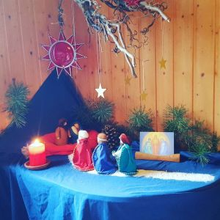

Om (voor) te lezen
1. Drie wijzen uit het Oosten van Loek Koopmans
2. Winterlicht van Diana Monsun
3. Maria's kleine ezeltje van G. Sehlin (over de vlucht naar Egypte)
4. Een ster over de grens van Ineke Verschuren

Driekoningen liedjes

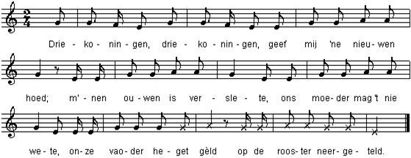
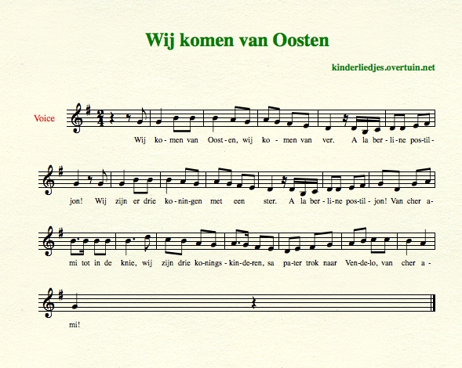
Gij sterre gij moet er zo stille niet staan.
A la berline postiljon!
Gij moet er met ons naar Bethlehem toe gaan.
A la berline postiljon!
Van cher ami tot in de knie
wij zijn drie koningskinderen
sa pater trok naar Vendelo, van cher ami!

Wintertijd
De winter is het koude jaargetijde. Het licht wordt steeds minder en het wordt koud. De mensen trekken naar binnen, letterlijk en figuurlijk.
Na Sinterklaas volgt de adventstijd, kerstmis, oud en nieuw en driekoningen.

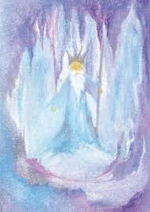
Koning Winter
Jaartafel:
De kleuren van de jaartafel zijn blauw en wit. Voor koning winter ijsblauw, voor de advent en kerstmis donkerblauw.
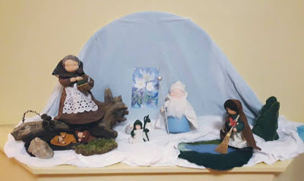
Of eenvoudig:
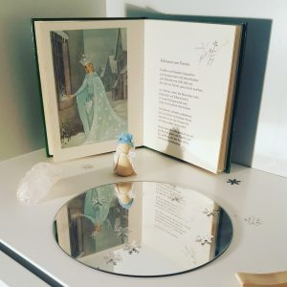
Koning Winter. Daar kun je aan toevoegen: kristallen, ijsbeer, Pelle op skies of sleetje e.d.
De bovenste jaartafel introduceert al Vrouwtje Dooi en de Wortelkindertjes. Die staat tot ongeveer Carnaval. Dan ga je over tot de voorbereiding op de Vastentijd en Pasen. De lente.
Activiteiten
- Bouwen van een winterdorp
- Sneeuwsterren knippen
- 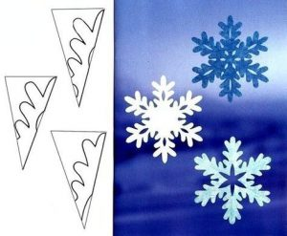
Benodigdheden:
- Wit vierkant papier
- Schaar
Aan de slag:
Vouw het papier in de diagonaal zodat een driehoek ontstaat. Herhaal die diagonale vouw zodat er een kleine driehoek ontstaat. Vouw nog een laatste keer maar dan in drieën, eerst de ene kant tot 2/3 en dan de andere kant eroverheen. Door uit dit opgevouwen stuk papier, stukjes weg te knippen (kijk hier voor patronen) ontstaat een prachtige sneeuwster. Ideale kunst voor op het raam of voor bij de jaartafel.

Glittersterren

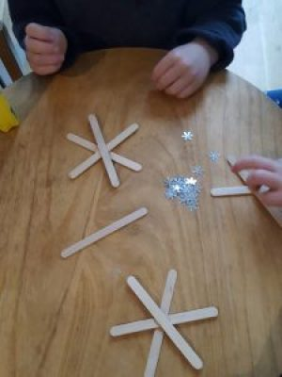
Benodigdheden:
- IJsstokjes
- Lijm
- Glittersterretjes
Aan de slag:
Plak 3 ijsstokjes in een stervorm op elkaar. Beplak nu de stokjes met glittersterretjes. Met een touwtje eraan zien ze er reuze gezellig uit voor het raam.

Winterboom
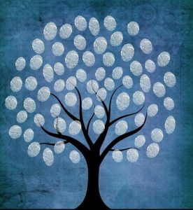

Benodigdheden:
- Zwart, grijs of blauw papier
- Bruine/zwarte en witte (vinger) verf
- Kwastje
Schilder met de donkere kleur op een stuk papier de stam van een boom met een paar kale takken. Verder mogen kleine of grote vingertjes aan het werk om het hele kunstwerk te bedelven onder een flinke sneeuwstorm van witte vingerafdrukjes.
(Je kunt ook witte propjes papier of wattenplukjes gebruiken.)
Sneeuwpopsok
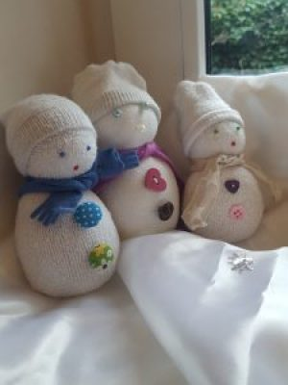
Benodigdheden:
- Witte kindersok
- Wol
- Rijst
- Knoopjes en pareltjes
- Klein lapje vilt
- Naald en draad
Aan de slag:
Vul de sok eerst met een flink laagje rijst. Stop vervolgens de sok tot 2/3 vol met wol. Bind nu de sok af op 2/3 en verdeel het gevulde deel in een grote en een kleine bal door het wederom af te binden. Draai en bovenste losse stukje sok om als muts voor de pop.
Van het lapje vilt knip je een langwerpig stukje sjaal en dat knoop je om de nek van de sneeuwpop. Met kraaltjes naai je de ogen vast. Ogen zitten op de helft van het gezichtje en vormen een driehoek met de mond. Ter afsluitingen versier je met knoopjes de buik. Klaar is de sneeuwpop!

Vilten sneeuwpop
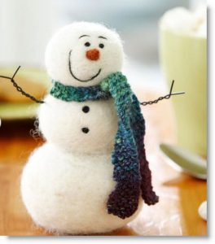
Benodigdheden:
- Witte wol (waarmee je kan vilten)
- Zeep
- Lapje vilt voor de sjaal
- Naald en witte en zwarte draad
Aan de slag:
Door wol een beetje nat te maken en in te zepen, kan je vilten. Door de wol stevig in de palmen van je hand te draaien ontstaat een bol. Elke keer uitwassen, uitknijpen, nieuwe wol erom heen leggen en inzepen, maakt de bol groter en steviger.
Maak nu twee (of drie) witte bolletjes, eentje een beetje groter dan de andere. Met naald en draad kan je de bollen aan elkaar vastnaaien en met het zwarte draad kan je oogjes en een mond maken (kan natuurlijk ook met natgemaakte potloden). Knip uit het lapje vilt een langwerpig schaaltje voor om de hals. Groot voordeel, deze sneeuwpop smelt niet in huis :)!
Vilten is voor kinderen een heerlijke activiteit. Het warme water, het gevoel van de wol, de geur van de zeep en het drukken en rollen van de balletjes is niet alleen goed voor de concentratie, het is ook een uitstekende oefening voor de tastzin.

Windlichtje
Hoe maakt je het?
Benodigdheden:
- Glazen pot
- Witte en blauwe zijdevloei
- Waxinelichtje
- Lijm
Aan de slag:
Scheur de zijdevloei in kleine ongelijke stukjes. Plak nu willekeurig of met een bepaalde voorstelling de stukjes met lijm op de buitenkant van de pot. Laat de lijm drogen en zet het waxinelichtje erin. Zo fijn deze kaarsenlichtjes en al met peutertjes te maken.

Op pinterest staan nog veel meer leuke ideeën.

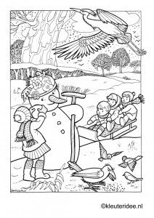

Winterboeken om (voor) te lezen

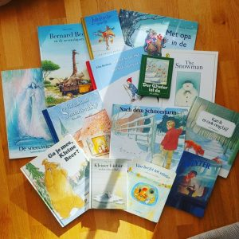
1. Van herfst tot winter van Lidwien van Geffen
2. Met opa in de sneeuw van S.Boonen & M.Meijer
3. Jubilientje op het ijs van H.Hagen & P.Hopman
4. Ga je mee Kleine Beer van M.Waddell & B.Firth
5. Het allerkleinste sneeuwvlokje van Bernadette
6. Eekhoorn houdt geen winterslaap van Annelien van Daalen
7. De sneeuwkoningin van Andersen & Bernadette
8. De kleine ijsbeer van Hans de Beer
9. De sneeuwman van Raymon Briggs
10. Het boompje van Hilde Scholten
11. Tomte Tummetot van Astrid Lindgren
12. Winter van Gerda Muller
13. Olle's skitocht van Elsa Beskow
14. Kan ik er ook nog bij van Loek Koopmans
15. Pippa en Pelle in de sneeuw van Daniela Drescher
16. Als het winter wordt van Thomas Müller
17. De kortste dag van Carlson Ellis
18. Waar komt de sneeuw vandaan van Loek Koopmans
19. Vrouw Holle (Sprookjes van Grim)
Op everydaymommyday.com staan leuke filmpjes die je via internet kunt afspelen.

Winterliedjes

Sneeuwvlokje, wit rokje, waar kom jij vandaan?
Ik kom uit de wolken naar beneden gedaan.
Kom neer op mijn handen, kleine lieflijke ster,
Jij brengt ons een groetje uit de hemel zo ver
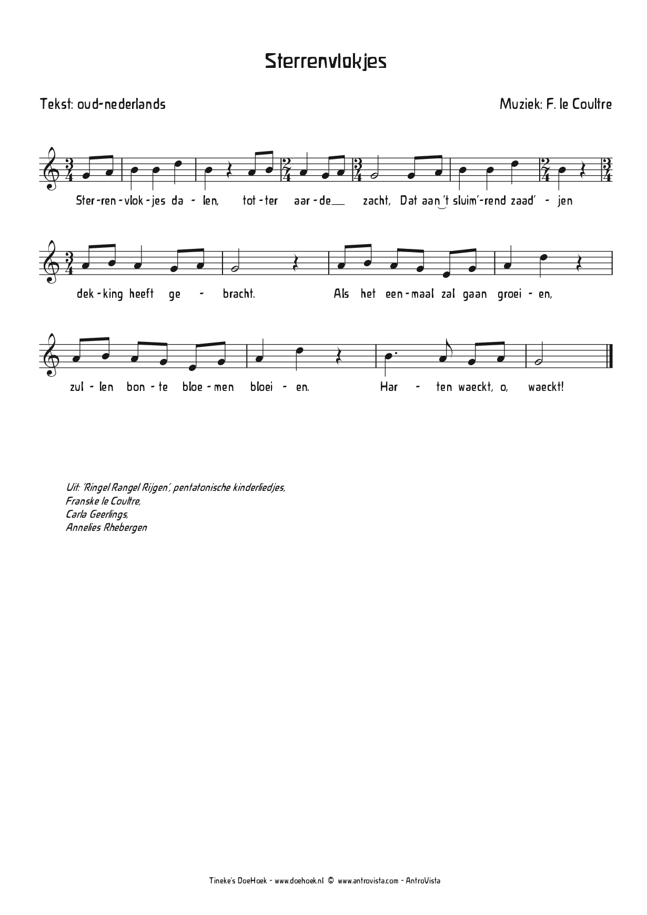
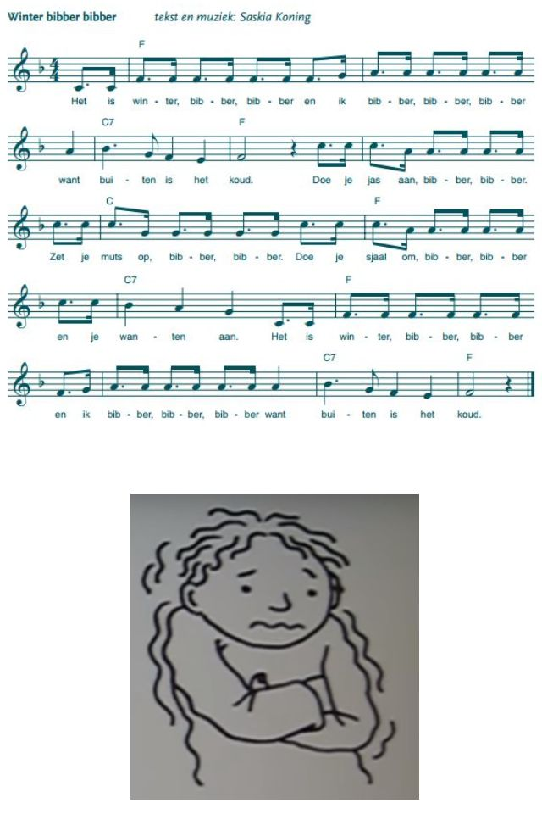
Wollen mutsen, winterjassen
dikke wanten die niet passen
brrr, wat is het koud, koud, koud
brrr, wat is het koud!
Koude voeten, koude benen
dooie vingers, wintertenen
brrr, wat is het koud, koud, koud
brrr, wat is het koud!
Koude oren, koude handen
neus bevroren, klappertanden
brrr, wat is het koud, koud, koud
brrr, wat is het koud!
Wollen sokken, wintertruien
natte sneeuw en hagelbuien
brrr, wat is het koud, koud, koud
brrr, wat is het koud!
Warm bedje, da's pas lekker
Potjandorie, 'k hoor de wekker
brrr, wat is het koud, koud, koud
brrr, wat is het koud!

Maria Lichtmis: 2 februari
Maria Lichtmis is het laatste van de lichtfeesten en het feest van het steeds sterker wordende daglicht. Het idee achter dit feest is, dat Moeder Aarde het nieuw geschapen licht opdraagt aan de schepping.
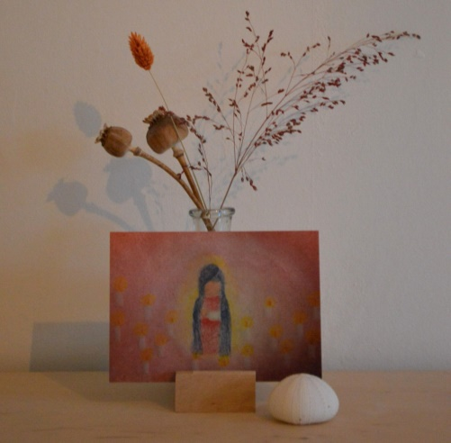
We hebben net het driekoningenfeest met de koningskleuren blauw, rood en groen achter de rug en de tijd glijdt door naar het heldere blauw van Maria Lichtmis op 2 februari.

Blauw: In de natuur verandert in de zes weken na kerst de kleur van de hemel. De zon krijgt meer kracht en daardoor wordt de hemelkleur februariblauw; de symbolische kleur van de mantel van Maria. Het is een heldere hemel, zowel overdag als ’s nachts de moeite van het bekijken waard. Die helderheid komt doordat er o.a. nog geen pollen en zaden in de lucht hangen. Die helderheid in de lucht kan aan ons mensen een helderheid van geest geven. Die helderheid van geest is belangrijk, omdat we deze periode bezig zijn met plannen maken; er wordt gezaaid voor de toekomst. Zo komen onze plannen in helderheid en goddelijke licht samen in ons hart, willen en uiteindelijk ons handelen.
De jaartafel is wit met wat helder blauw. Er liggen stenen op en sneeuwattributen zoals een Koning Winter en Olle op zijn ski’s. Langzaam kan er een hoekje gemaakt worden met Vrouwtje Dooi, de wortelkindertjes en wat meer bruin. Dit hoekje neemt steeds iets meer ruimte in beslag totdat het sneeuwklokje als eerste en daarna de andere lentebolletjes er in maart tenslotte bij mogen.
Aan activiteiten kan er nog steeds geknutseld worden. De kaarsjes van walnootdopjes kunnen thuis gemaakt worden, maar zandkaarsjes maken is ook leuk. Gebruik voor allebei de kaarsjes een oude pan om de restjes kaarsvet (of de bijenwas) au bain marie op te warmen. Giet voorzichtig wat van het vloeibare vet in een kuiltje in het zand. Houd de lont vast, zodat die niet erin zakt. Als het vet gestold is kun je de zandkaars uit het zand halen en zien waarom het een zandkaars heet; hij heeft een korst van zand.
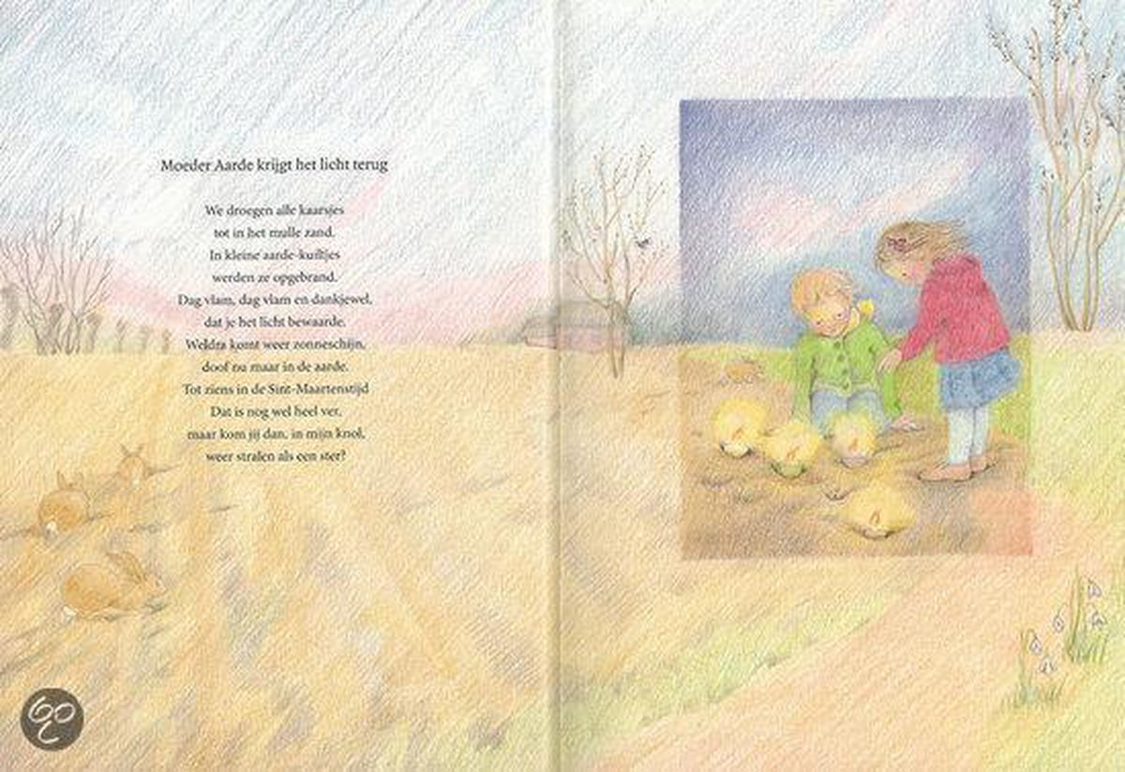
WE DROEGEN ALLE KAARSJES
TOT IN HET MULLE ZAND
IN KLEINE AARDEKUILTJES
WERDEN ZIJ OPGEBRAND
DAG VLAM, DAG VLAM EN DANKJEWEL
DAT JE HET LICHT BEWAARDE
WELDRA KOMT NU WEER ZONNESCHIJN
DOOF NU MAAR IN DE AARDE
TOT ZIENS IN DE SINT MAARTENSTIJD
DAT IS NOG WEL HEEL VER
MAAR KOM JIJ DAN IN MIJN KNOL
WEER STRALEN ALS EEN STER?

Het is ook leuk om met kinderen pindakettingen te rijgen of vetbollen te maken. Doe voor de vetbollen zaadjes in een kartonnen bekertje en giet er voorzichtig gesmolten roomboter in. Op laten stijven en klaar! Op pinterest vind je ook veel.
Tenslotte nog een aantal leestips: voor kleuters is De wortelkindertjes, van Freddie Langerer en het verhaaltje van het Sneeuwklokje (uit Leven met het Jaar van Kutnik) erg mooi. Voor de grote kinderen blijven sprookjes van Grimm leuk en nog weer wat oudere kinderen kunnen smullen van de boeken van John Flanagen die zich afspelen in Skandia of gruwelen van Narnia’s Sneeuwheks in de boeken van Lewis.
Tenslotte:
Moederdag: 2e zondag van mei
Vaderdag: 3e zondag van juni
Dierendag: 4 oktober

Op Moederdag en Vaderdag worden alle ouders in het zonnetje gezet als dank voor hun zorg.
In de week voorafgaand aan deze dagen maken we meestal met de kinderen op de bso een cadeautje voor hen.
Een mooie tekening met tekst, een kralen hartje, speciale kaars, een bon met een klusje dat je voor hen gaat doen. Alles kan.

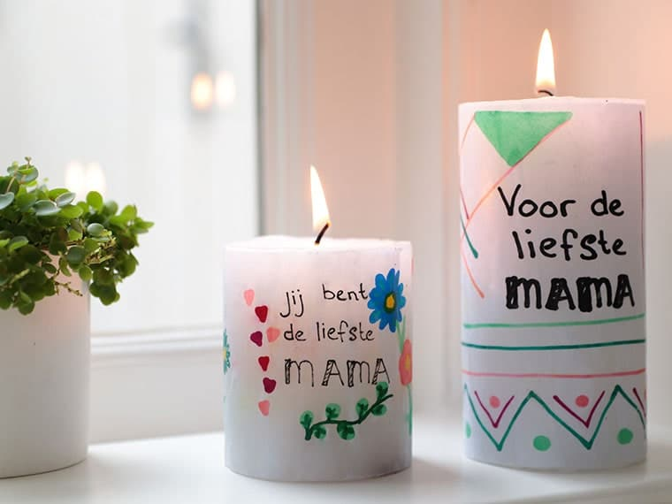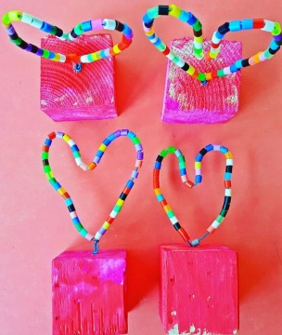

Dierendag:
De kinderen die dieren hebben maken iets moois voor hen of beloven extra goed voor de dieren te zorgen. Een tekening van hun huisdier is altijd goed. Ze maken een knutsel van hun lievelingsdier. Of ze doen een puzzel.
